Bài tập thực hành 01:

Làm quen với MySQL

Mục tiêu cần đạt:
Phần quản lý dữ liệu là phần quan trọng để tạo thành một web động. Nội dung bài này giúp các bạn thực hiện các thao tác cơ bản với mysql trong PHPMyadmin với giao diện và code:
- Biết cách tạo cơ sở dữ liệu (csdl)
- Biết cách tạo/thiết lập các bảng, các thuộc tính trong bảng
- Thêm/sửa xóa dữ liệu trong bảng, export/import dữ liệu
- Ôn lại kiến thức về truy vấn và thực hiện truy vấn trên MySQL với các câu lệnh SQL.
- Làm quen với thành phần giao diện phpmyadmin, và hiểu được ý nghĩa 1 số tab hỗ trợ.

Nếu bạn chưa cài XAMPP, bạn cần vào link sau đây để download và cài đặt: https://www.apachefriends.org/download.html, lựa chọn các phiên bản xampp, và php từ 8.0

HeidiSQL: Công cụ kết nối MySQL/ MariaDB gợi nhớ câu lệnh, tạo giao diện trực quan sinh động, bạn có thể vào link sau đây để download và cài đặt: https://www.heidisql.com/download.php

Phần 1: Tạo csdl, kết nối các bảng

Bước 1: Các bạn vào bảng điều khiển, thường là file xampp-control.exe, mặc định nằm trong thư mục c:\xampp\, bật các services:

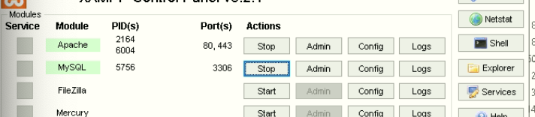

Bước 2: Click vào nút “Admin” ở dòng “Mysql” để mở trang quản lý cơ sở dữ liệu với Mysql

Bước 3: Từ giao diện chính trong PhpMyadmin, vào ô tạo “Create database”, tại đây chúng ta sẽ gõ tên csdl muốn tạo, vd: l1 và chọn Collation là utf8_vietnamese_ci

Bước 4: Sau khi tạo xong csdl l1, chúng ta sẽ thấy xuất hiện danh sách csdl có tên l1, để chỉnh sửa thiết lập trên csdl này ta sẽ chọn csdl trên danh sách ở cột bên trái.

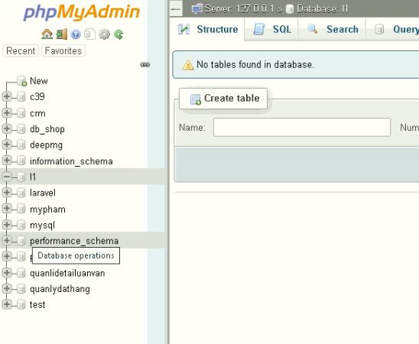

Bước 5:Sau khi chọn xong csdl, chúng ta gõ tên bảng cần tạo và số cột. Vd: chúng ta tạo bảng student với 3 cột
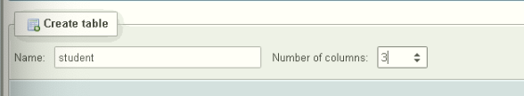

Bước 6: Điền/chọn các tùy chỉnh cho các thuộc tính trong bảng student, chọn length=50 cho namest

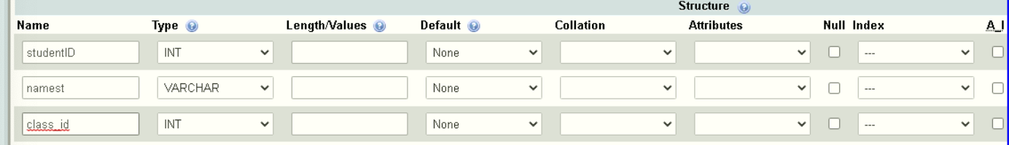

Bước 7: Chọn thể hiện dạng Structure để thấy được các đặc tính của các cột, chúng ta chọn cột cần đặt khóa chính (studentID) và chọn Primary
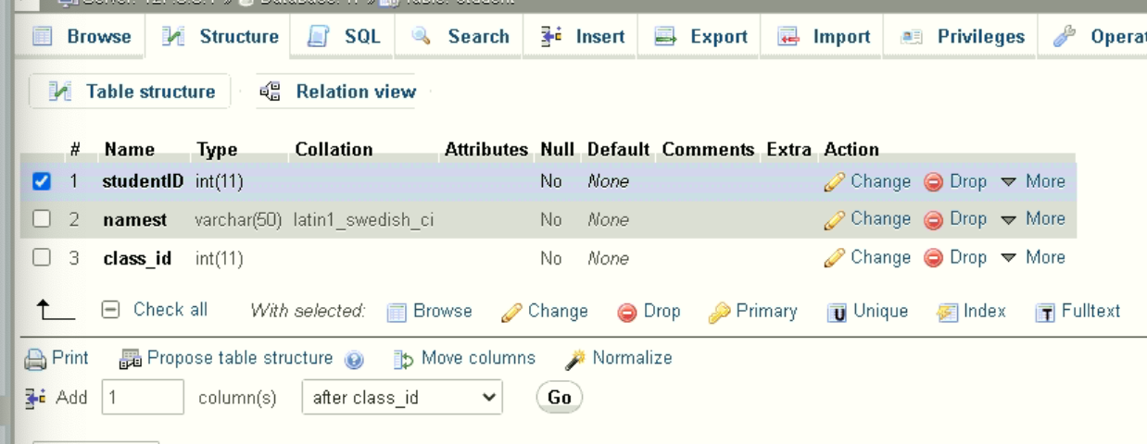

Bước 8: Thực hiện lặp lại bước 5-7 chúng ta tạo 1 bảng tên là class gồm classID và name với khóa chính là classID

Bước 9: Trở lại màn hình hiển thị các bảng trong csdl, ở các tab chức năng chúng ta chọn designer. Chúng ta sẽ thấy các bảng xuất hiện trong giao diện

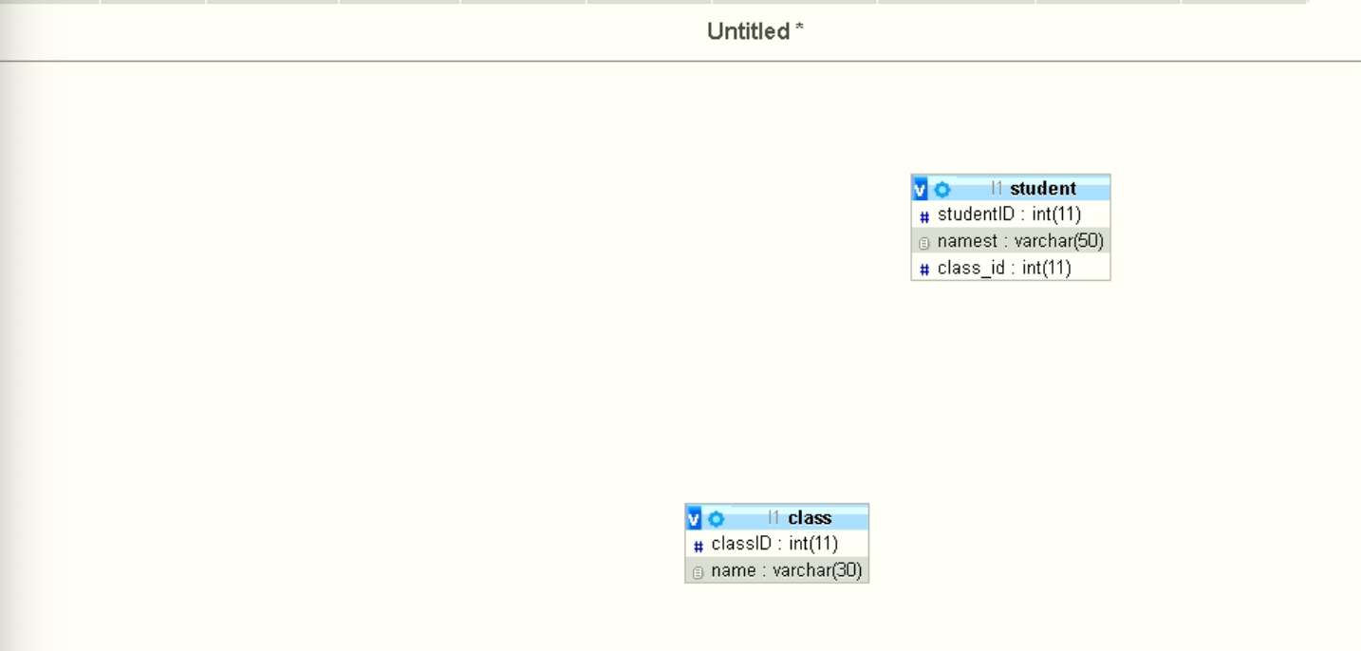

Bước 10: Thực hiện kết nối khóa chính (classID) bên class và khóa ngoại class_id bên student, chọn create relationship (chú ý: có thể chúng ta cần chọn khóa index cho khóa ngoại class_id để thực hiện việc kết nối):

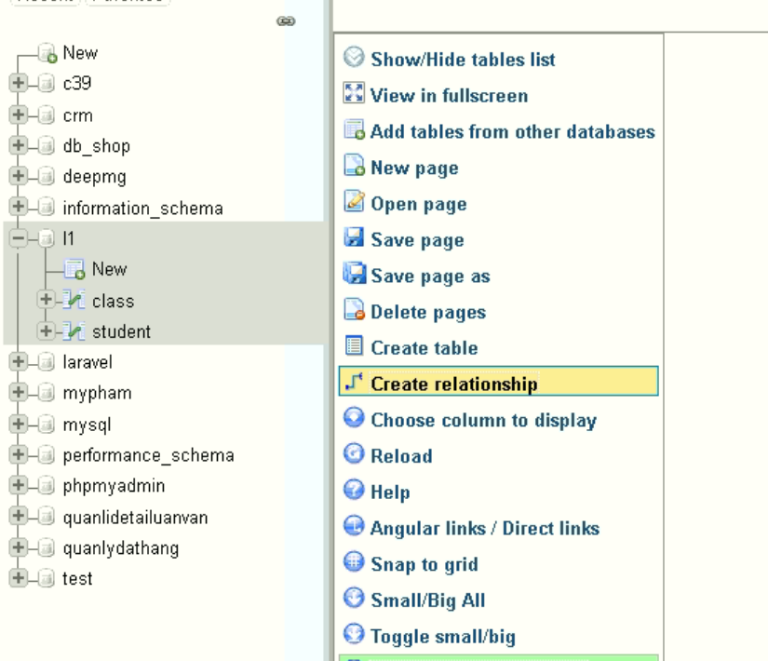

Bước 11: Khi thiết lập mối quan hệ giữa 2 cột này, ta cần thiết lập các hành động xảy ra khi có thao tác xóa/thay đổi (on delete/on update) dữ liệu khóa chính: bao gồm tùy chọn : Cascade, set null, no action, restrict.
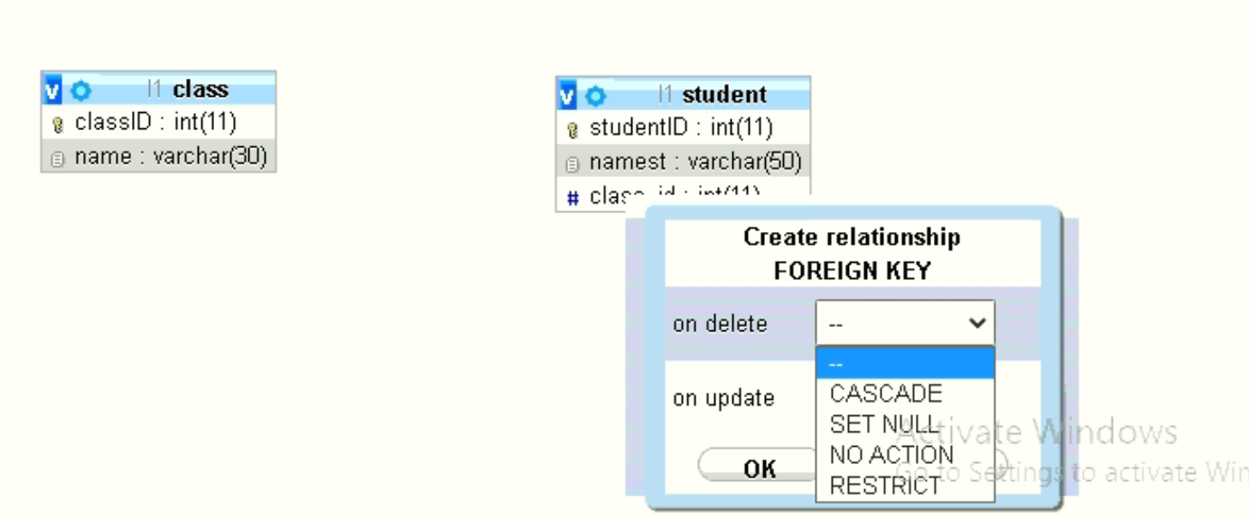

Bước 12: Bấm F5- refresh lại trang, ta sẽ có kết quả kết nối
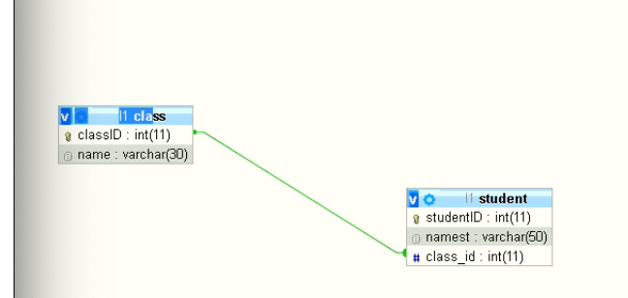

Phần 2: Export csdl

Khi chúng ta chọn export có sẽ có phương pháp export mà phpmyadmin hiện hỗ trợ
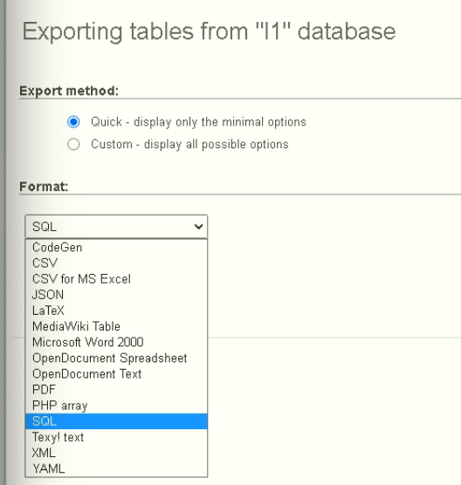

Mở file sql ta sẽ có các lệnh để tạo csdl này:

--
-- Database: `l1`
--

-- --------------------------------------------------------

--
-- Table structure for table `class`
--

CREATE TABLE `class` (
`classID` int(11) NOT NULL,
`name` varchar(30) NOT NULL
) ENGINE=InnoDB DEFAULT CHARSET=latin1;

-- --------------------------------------------------------

--
-- Table structure for table `student`
--

CREATE TABLE `student` (
`studentID` int(11) NOT NULL,
`namest` varchar(50) NOT NULL,
`class_id` int(11) NOT NULL
) ENGINE=InnoDB DEFAULT CHARSET=latin1;

--
ALTER TABLE `class`
ADD PRIMARY KEY (`classID`);

--
-- Indexes for table `student`
--
ALTER TABLE `student`
ADD PRIMARY KEY (`studentID`),
ADD KEY `class_id` (`class_id`);

--
-- Constraints for dumped tables
--

--
-- Constraints for table `student`
--
ALTER TABLE `student`
ADD CONSTRAINT `student_ibfk_1` FOREIGN KEY (`class_id`) REFERENCES `class` (`classID`) ON DELETE CASCADE ON UPDATE CASCADE;
COMMIT;

Phần 3: Import csdl
Sau khi các bạn có được dữ liệu dạng sql, các bạn có thể tạo một csdl mới và thực hiện import từ tab import.

Yêu cầu bài thực hành:
- Hãy cho biết việc chọn Collation ở bước 3 để làm gì? Cho biết lệnh SQL để hiển thị danh sách Collation. Hiện trong phiên bản bạn đang chạy hỗ trợ bao nhiêu nhóm Character Sets và Collation?
Collation là tập quy tắc dùng để so sánh và sắp xếp chuỗi ký tự. Nó quy định cách MySQL xử lý các vấn đề như:
- Chữ hoa và chữ thường có được xem là giống nhau hay không.
- Chữ có dấu và không dấu có được xem là giống nhau hay không.
- Thứ tự sắp xếp các ký tự.
- Cách so sánh các chuỗi khi dùng =, ORDER BY, GROUP BY, LIKE...
Ví dụ, với một số collation không phân biệt hoa/thường, ABC có thể được xem là tương đương abc.

SHOW COLLATION;
Con số này phụ thuộc vào phiên bản MySQL/MariaDB cụ thể mà bạn đang chạy. Với MySQL, có thể kiểm tra trực tiếp bằng: SHOW CHARACTER SET;

Để đếm chính xác trên máy đang chạy:
SELECT COUNT(*) AS SoLuong_Character_Sets
FROM information_schema.CHARACTER_SETS;

SELECT COUNT(*) AS SoLuong_Collations
FROM information_schema.COLLATIONS;

- Ở bước 6, hãy cho biết ý nghĩa của các cột: Như Name/Type/Values….
Name: Tên của cột (thuộc tính) trong bảng.
Type: Kiểu dữ liệu của cột (ví dụ: INT, VARCHAR, DATE).
Length/Values: Độ dài tối đa hoặc giá trị giới hạn mà cột cho phép lưu trữ. [1]
- Ở bước 11, cho biết ý nghĩa 4 hành động: Cascade, ….
CASCADE – Khi bản ghi ở bảng cha được cập nhật/xóa, bản ghi liên quan ở bảng con cũng tự động cập nhật/xóa theo.
SET NULL – Khi bản ghi ở bảng cha bị cập nhật/xóa, giá trị Foreign Key tương ứng ở bảng con được đặt thành NULL.
RESTRICT – Không cho phép cập nhật/xóa bản ghi ở bảng cha nếu vẫn còn bản ghi liên quan ở bảng con.
NO ACTION – Về cơ bản tương tự RESTRICT trong MySQL: không cho phép thao tác nếu vi phạm ràng buộc khóa ngoại.

Cho lược đồ các quan hệ sau:
Khóa chính được gạch dưới
loaisp(maloai, tenloai)
sanpham(msp, tensp, dongia, mota, link_hinh, maloai, ngaythem)
khachhang(makhach, hoten, diachi, email, password)
nhanvien(manv, hotennv, email, password)
dondathang(madon, ngaydat, makhach, manv)
chitietddh(madon, msp, soluong, dongia)
trangthai(matrangthai,tentrangthai)
chitiettrangthai(madon,manv,matrangthai,noidung,ngaytao)

Cho Cơ sở dữ liệu để lưu trữ dữ liệu về bán hàng. Bảng Nhân viên bao gồm các dữ liệu về mã nhân viên, họ tên, có email và mật khẩu đăng nhập. Nhân viên sẽ xử lý các đơn đặt hàng, với đơn đặt hàng cần lưu trữ mã đơn, ngày đặt, và cho biết thuộc về khách nào thông qua makhach. Đơn đặt hàng sẽ có các chi tiết đơn đặt hàng ở đó cho biết trong đơn đặt hàng bao gồm những sản phẩm nào (msp), số lượng và đơn giá cho sản phẩm đó trong đơn đặt hàng. Sản phẩm được lưu trữ trong bảng sanpham với các dữ liệu về mã, tên, đơn giá ở thời điểm hiện hành, các mô tả và đường link hình ảnh để thể hiện sản phẩm, gồm maloai của sản phẩm, và thời điểm mà sản phẩm được thêm vào dữ liệu. Chúng ta cũng lưu trữ về loại sản phẩm với các dữ liệu về mã loại và tên loại. Ngoài ra chúng ta còn lưu trữ về trạng thái của đơn hàng thông qua chi tiết trạng thái. Chi tiết trạng thái này sẽ cho chúng ta biết được đơn hàng này có trạng thái (Đã đặt hàng chưa xử lý, đã xử lý, Đang giao,..., đã nhận hàng và thanh toán; tham khảo thêm tại đây) nào tại thời điểm nào và do ai cập nhật.

- Các bạn tạo csdl với tên là mssv của bạn.
- Ở csdl bạn đã tạo ở câu 4, các bạn hãy thực hiện bằng giao diện tạo bảng loaisp, viết lệnh tạo các bảng còn lại, với các kiểu dữ liệu các bạn tùy chọn sao cho phù hợp.
- Mở designer và chụp hình mô hình trước khi tạo khóa chính và khóa ngoại 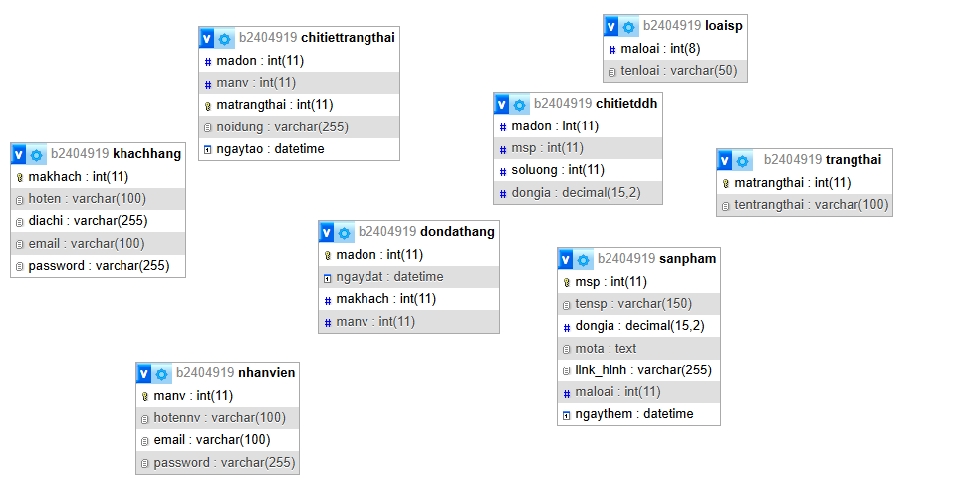
- Tiến hành tạo khóa chính khóa ngoại bằng lệnh.
- Mở designer và chụp hình mô hình sau khi đã tạo khóa chính và khóa ngoại. 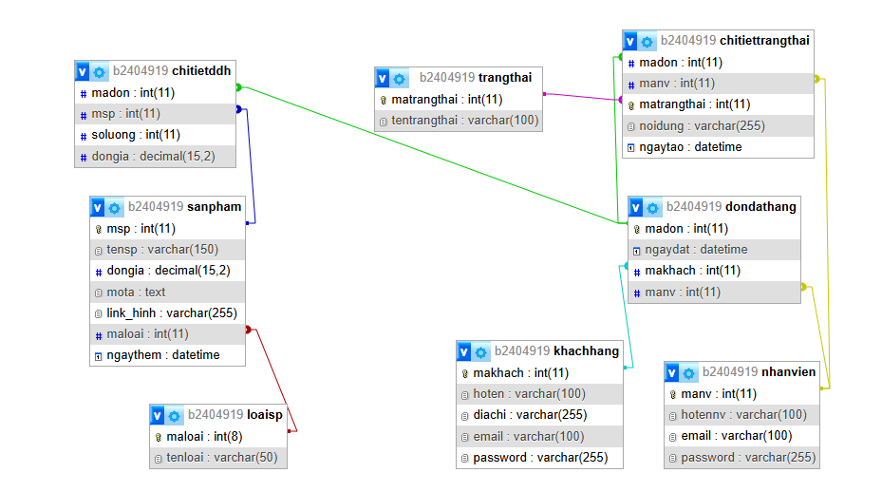
- Chụp hình Structure của các bảng bạn vừa tạo (chú ý chụp toàn màn hình). 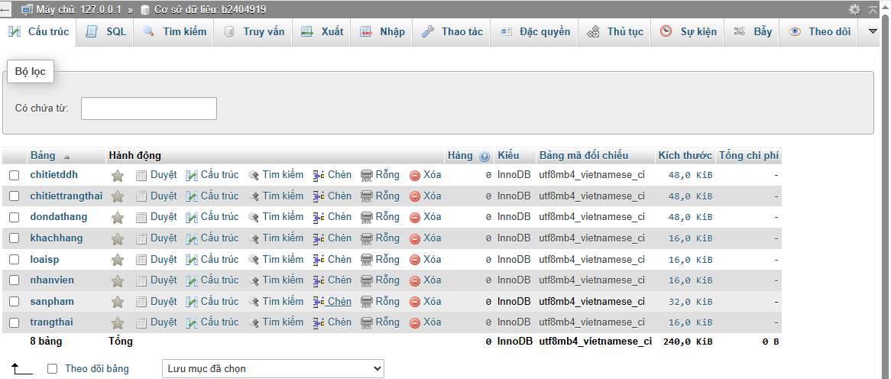
- Thực hiện thêm dữ liệu ngẫu nhiên- tùy ý cho các bảng đã tạo, mỗi bảng ít nhất 10 dòng dữ liệu (trừ bảng trangthai thì ít nhất 5 dòng). Chụp kết quả mỗi bảng khi bạn click vào “Browse” 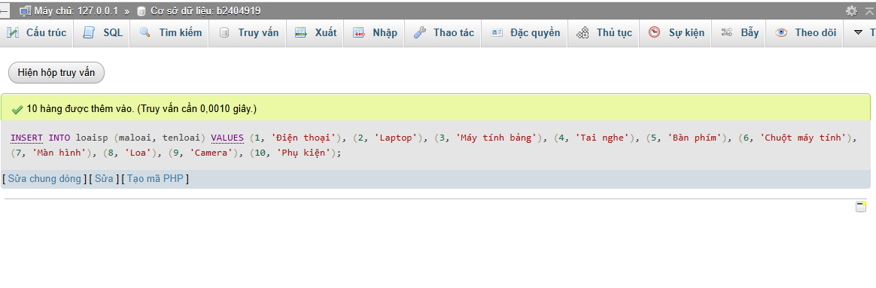 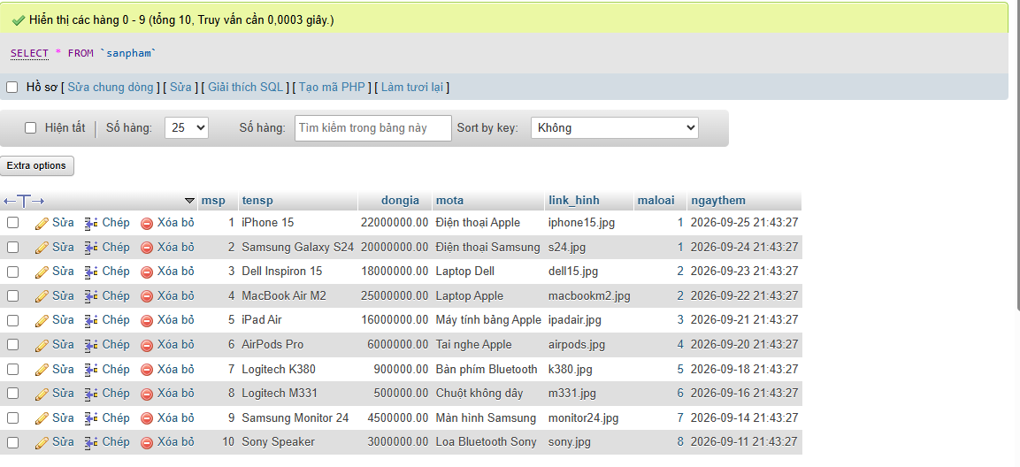 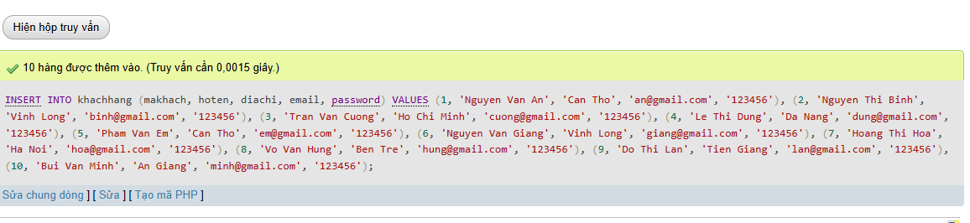 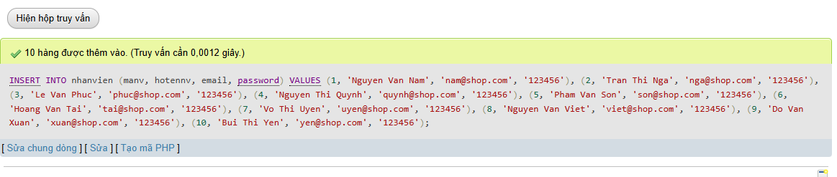 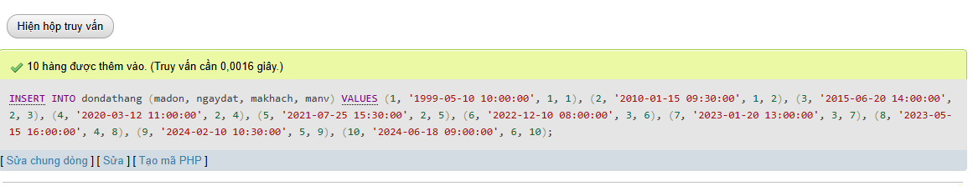 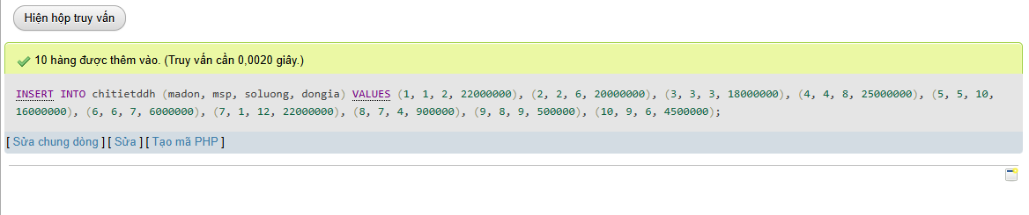 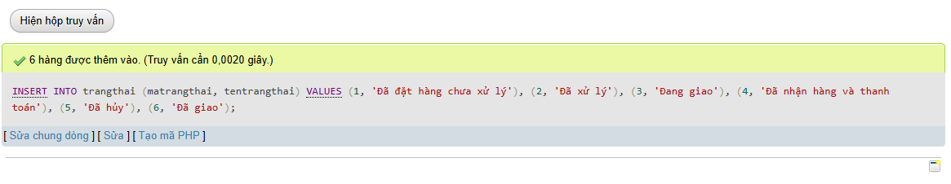
- Thực hiện export ra file sql, đặt tên <mssv>-<hoten>-<bai1>.sql, nộp lên Classroom.
- Thực hiện export ra file excel, đặt tên <mssv>-<hoten>-<bai1>.xlsx hoặc .xls, nộp lên classroom.

Viết các câu lệnh truy vấn sau (trả lời các câu sau đây bao gồm lệnh và hình kết quả):
- Viết lệnh hiển thị tên sản phẩm nào đã được đặt với số lượng trên 5. 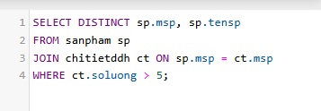
- Viết lệnh hiển thị mã số và tên khách hàng đã đặt hàng trước năm 2000. 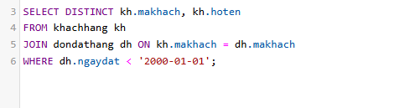
- Viết lệnh hiển thị mã số và tên khách hàng đã đặt hàng từ tháng 01/2010 đến tháng 01/2023. 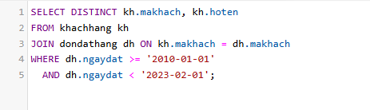
- Liệt kê mã số, tên nhân viên có họ Nguyen. 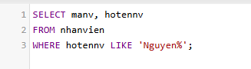
- Viết lệnh tính tổng số tiền của mỗi đơn đặt hàng. Kết quả hiển thị: Mã đơn, ngày đặt, tổng số tiền. 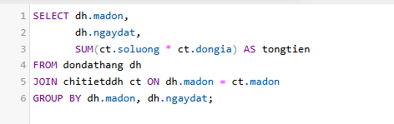
- Viết lệnh cho biết mã và tên khách hàng đã đặt hàng với tổng số tiền nhiều nhất. 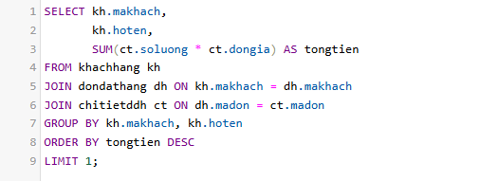
- Viết lệnh hiển thị thông tin về mã sản phẩm, tên sản phẩm có tổng số lượng được đặt nhiều nhất. 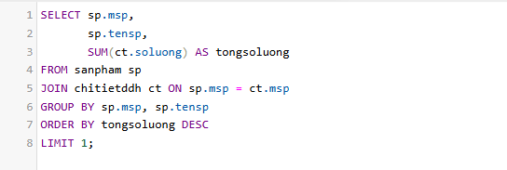
- Viết lệnh hiển thị mã sản phẩm, tên sản phẩm được thêm trong 7 ngày gần nhất tính từ thời điểm hiện hành, sắp xếp theo thứ tự sản phẩm nào được thêm sớm nhất sẽ hiển thị trước. 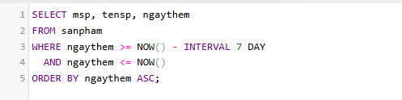
- Viết lệnh đếm tổng số khách hàng, tổng số đơn hàng (tất cả trạng thái), tổng số đơn hàng đã thanh toán, tổng số đơn hàng chưa được duyệt, tổng số mặt hàng từng xuất hiện trong đơn hàng, tổng giá trị các đơn hàng từ trước đến giờ trong 1 câu truy vấn. 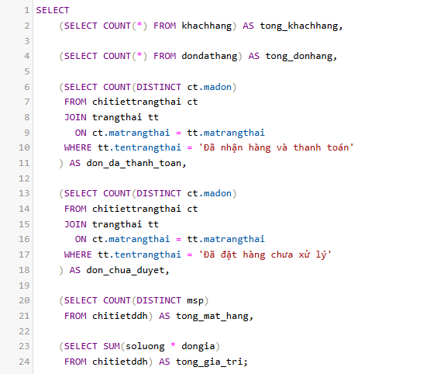
- Viết lệnh cho biết mã khách hàng, tên khách hàng hủy nhiều đơn hàng nhất. 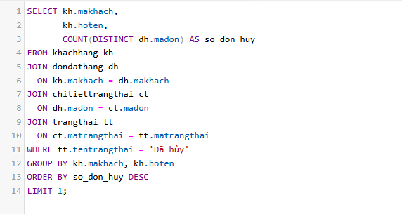
- Viết lệnh cho biết mã khách hàng, tên khách hàng đã thanh toán thành công nhiều đơn hàng nhất. 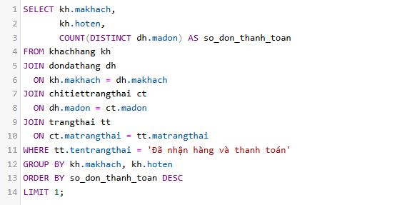
- Thống kê xem mỗi trạng thái có bao nhiêu đơn hàng. Hiển thị: Mã trạng thái, tên trạng thái, số đơn đặt hàng. 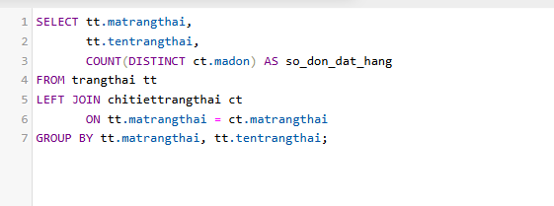
- Viết lệnh để Thống kê theo quý/năm kết quả kinh doanh. Kết quả trả về là: năm, quý, tổng số đơn đặt hàng, số mặt hàng đã đặt, tổng giá trị đơn đặt hàng. Chú ý: chỉ xét đơn hàng dựa vào ngày đã “giao hàng và thanh toán” (dựa vào chi tiết trạng thái) 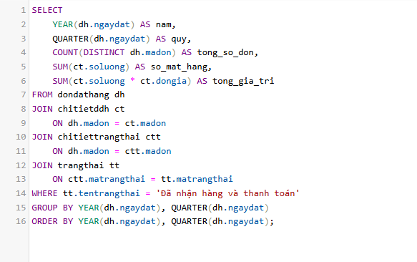

Chú ý:
- Các bạn nộp file word: Đặt tên file: <mssv>-<hoten>-<bai1>.docx nộp lên Classroom, kèm với các file khác được yêu cầu. VD: B123456-NguyenVanA-bai1.docx. Nếu đặt KHÔNG ĐÚNG quy tắc, bài của bạn bị thất lạc → sẽ không được tính điểm.
- Mỗi câu các bạn trả lời bằng hình hoặc dạng text tùy vào yêu cầu của câu hỏi và TRẢ LỜI THEO ĐÚNG THỨ TỰ CÂU HỎI (nếu câu nào không trả lời được các bạn cứ để số thứ tự câu hỏi và bỏ trống phần trả lời).
- Các bài bị phát hiện copy, sao chép từ các bạn khác sẽ không được tính điểm.
- Các câu trả lời có tham khảo trên Internet phải trích dẫn link/nguồn.

Bài tập thực hành 02

Làm quen với ngôn ngữ PHP

Mục tiêu cần đạt:
Sau buổi các bạn cần nắm thao tác cơ bản với PHP:
- Các thành phần trong PHP, các cấu trúc lập trình cơ bản
- Tạo 1 form cơ bản với PHP
- Khai báo và khởi tạo class

Các bạn đọc và thực hiện viết code như hướng dẫn để làm quen, sau đó đọc trả lời các Yêu cầu ở dưới bài hướng dẫn để thực hiện yêu cầu bài thực hành.

Gợi ý Tham khảo:
- https://www.w3schools.com/php/
- và các nguồn khác mà sinh viên tìm được

Giới thiệu

PHP là một ngôn ngữ lập trình, như trong , PHP được sử dụng rất rộng rãi, và các script PHP chạy trên các web server (cần cài web server để thực thi), dễ download và sử dụng. Khi cài xong xampp, chúng ta đã có sẵn web server là Apache để thực thi script PHP.

Tạo file php đầu tiên

Script php có thể đặt bất cứ đâu trong file (với đuôi là .php)
Code được bao bởi <?php ?>
<?php
// PHP code goes here
?>

Vd: tạo tập tin hello.php hiển thị chữ “Hello!”

<!DOCTYPE html>
<html>
<body>

<h1>My first PHP page</h1>

<?php
echo "Hello!";

?>
</body>
</html>

Cấu trúc lập trình trong php

If
Ví dụ, bên dưới chúng ta tạo cấu trúc if, elseif, và else xét biết t có kiểu giờ hiện hành, và xét theo giờ hiện để hiện thị thông báo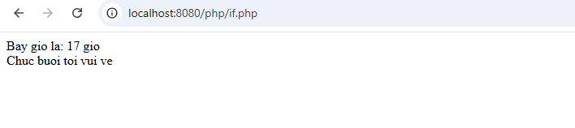

Tạo if.php có nội dung sau:

<?php
date_default_timezone_set('Asia/Ho_Chi_Minh');
//https://www.php.net/manual/en/timezones.asia.php
$t = date("H");

echo 'Bay gio la: '.$t.' gio';
$s='';
if ($t < 11) {
$s="sang";
} elseif ($t < 17) {
$s= "chieu";
} else {
$s ="toi";
}
echo '<br> Chuc buoi '. $s. ' vui ve';
?>

Switch
Ví dụ, bên dưới chúng ta tạo cấu trúc switch xét biết favcolor có chứa giá trị gì để hiển thị thông báo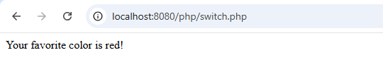

Tạo switch.php có nội dung sau:

<?php
$favcolor = "red";

switch ($favcolor) {
case "red":
echo "Your favorite color is red!";
break;
case "blue":
echo "Your favorite color is blue!";
break;
case "green":
echo "Your favorite color is green!";
break;
default:
echo "Your favorite color is neither red, blue, nor green!";
}
?>

Loop
PHP hỗ trợ nhiều dạng loop như while, for, do … while, foreach
Vd: tạo file loop.php viết các lệnh sau và quan sát kết quả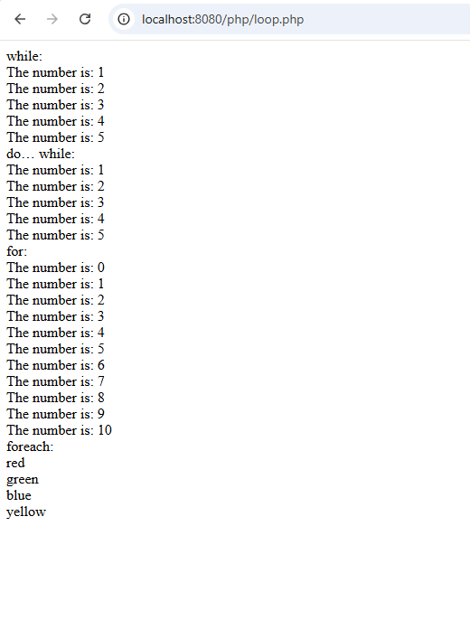

<?php
$x = 1;

echo "while: <br>";
while($x <= 5) {
echo "The number is: $x <br>";
$x++;
}

echo "do… while: <br>";
$x = 1;

do {
echo "The number is: $x <br>";
$x++;
} while ($x <= 5);

echo "for: <br>";
$x = 1;

for ($x = 0; $x <= 10; $x++) {
echo "The number is: $x <br>";
}

echo "foreach: <br>";

$colors = array("red", "green", "blue", "yellow");

foreach ($colors as $value) {
echo "$value <br>";
}

?>

Định nghĩa hàm
Tạo tập tin function.php với lệnh sau để trả về kết quả cộng 2 biến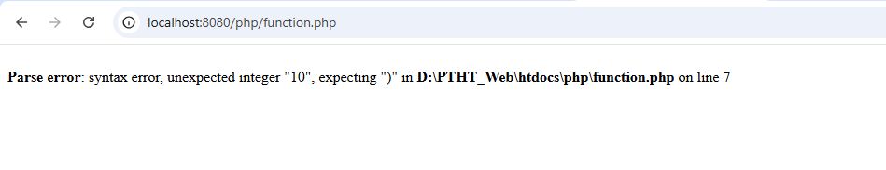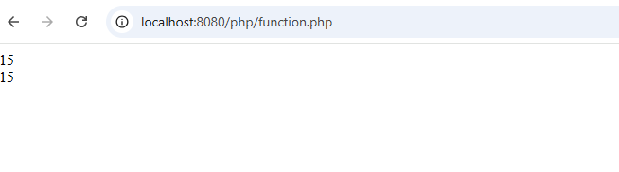

<?php
function addNumbers(int $a, int $b) {
return $a + $b;
}
echo addNumbers(5, 10);
// it will return 15
echo addNumbers(5, “so 10”);
// neu 1 tham so la chuoi co the se xuat thong bao loi
?>

Nếu bị lỗi do tham số có kiểu không tương thích ta thêm
declare(strict_types=0); lúc này không thông báo lỗi (áp dụng cho PHP 7)

<?php
declare(strict_types=0);
function addNumbers(int $a, int $b) {
return $a + $b;
}
echo addNumbers(5, 10);
// it will return 15
echo addNumbers(5, “so 10”);
// neu 1 tham so la chuoi co the se xuat thong bao loi
?>

Mảng
Để lưu trữ nhiều giá trị trong 1 biến, ví dụ tạo tập tin array.php với các lệnh sau:
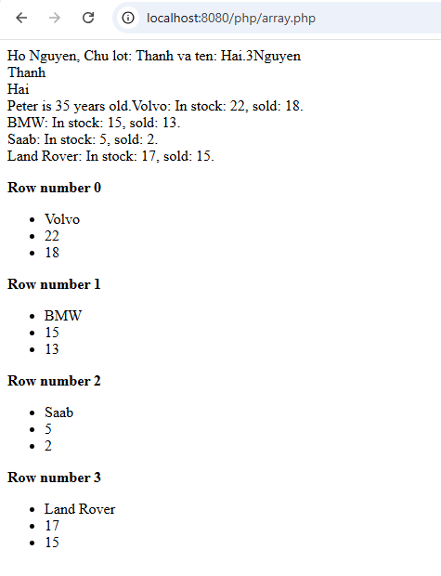
<?php
//khai bao 1 mang chua 3 gia tri
$hoten = array("Nguyen", "Thanh", "Hai");
//truy cap cac gia tri trong mang
echo "Ho " . $hoten[0] . ", Chu lot: " . $hoten[1] . " va ten: " . $hoten[2] . ".";

//tra ve so phan tu trong bang
echo count($hoten);

//dung for de quet qua cac gia tri trong mang
$arrlength = count($hoten);
for($x = 0; $x < $arrlength; $x++) {
echo $hoten[$x];
echo "<br>";
}

//Mang Associative Arrays: gom key => gia tri
$age = array("Peter"=>"35", "Ben"=>"37", "Joe"=>"43");
echo "Peter is " . $age['Peter'] . " years old.";

//Mang da chieu
$cars = array (
array("Volvo",22,18),
array("BMW",15,13),
array("Saab",5,2),
array("Land Rover",17,15)
);
echo $cars[0][0].": In stock: ".$cars[0][1].", sold: ".$cars[0][2].".<br>";
echo $cars[1][0].": In stock: ".$cars[1][1].", sold: ".$cars[1][2].".<br>";
echo $cars[2][0].": In stock: ".$cars[2][1].", sold: ".$cars[2][2].".<br>";
echo $cars[3][0].": In stock: ".$cars[3][1].", sold: ".$cars[3][2].".<br>";

// hien thi mang da chieu qua for
for ($row = 0; $row < 4; $row++) {
echo "<p><b>Row number $row</b></p>";
echo "<ul>";
for ($col = 0; $col < 3; $col++) {
echo "<li>".$cars[$row][$col]."</li>";
}
echo "</ul>";
}

?>

Xử lý với form

Tạo tập tin welcome.php
<html>
<body>

Hello <?php echo $_POST["name"]; ?><br>
Your email address is: <?php echo $_POST["email"]; ?>

</body>
</html>

Tạo tập tin nhap.php
<!DOCTYPE HTML>
<html>
<body>

<form action="welcome.php" method="post">
Name: <input type="text" name="name"><br>
E-mail: <input type="text" name="email"><br>
<input type="submit">
</form>

</body>
</html>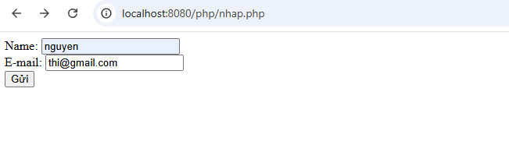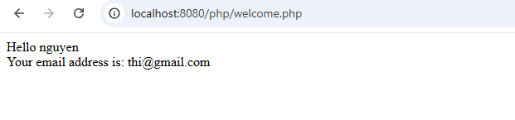

Lưu 2 tập tin trên vào thư mục nào đó trong xampp/htdocs, vd: php1
Chạy tập tin gõ trên thanh trình duyệt
localhost/php1/nhap.php

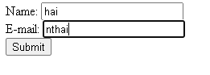
Kết quả hiển thị
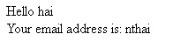

Kiểm tra dữ liệu trên form

Tạo tập tin sau: validation.php
<!DOCTYPE HTML>
<html>
<head>
</head>
<body>

<?php
// define variables and set to empty values
$name = $email = $gender = $comment = $website = "";

if ($_SERVER["REQUEST_METHOD"] == "POST") {
$name = test_input($_POST["name"]);
$email = test_input($_POST["email"]);
$website = test_input($_POST["website"]);
$comment = test_input($_POST["comment"]);
if (isset($_POST["gender"]))
$gender = test_input($_POST["gender"]);
}

function test_input($data) {
$data = trim($data);
$data = stripslashes($data);
$data = htmlspecialchars($data);
return $data;
}
?>

<h2>PHP Form Validation Example</h2>
<form method="post" action="<?php echo htmlspecialchars($_SERVER["PHP_SELF"]);?>">
Name: <input type="text" name="name">
<br><br>
E-mail: <input type="text" name="email">
<br><br>
Website: <input type="text" name="website">
<br><br>
Comment: <textarea name="comment" rows="5" cols="40"></textarea>
<br><br>
Gender:
<input type="radio" name="gender" value="female">Female
<input type="radio" name="gender" value="male">Male
<input type="radio" name="gender" value="other">Other
<br><br>
<input type="submit" name="submit" value="Submit">
</form>

<?php
echo "<h2>Your Input:</h2>";
echo $name;
echo "<br>";
echo $email;
echo "<br>";
echo $website;
echo "<br>";
echo $comment;
echo "<br>";
echo $gender;
?>

</body>
</html>

Yêu cầu nhập liệu trên form

Tạo tập tin required.php
<!DOCTYPE HTML>
<html>
<head>
<style>
.error {color: #FF0000;}
</style>
</head>
<body>

<?php
// define variables and set to empty values
$nameErr = $emailErr = $genderErr = $websiteErr = "";
$name = $email = $gender = $comment = $website = "";

if ($_SERVER["REQUEST_METHOD"] == "POST") {
if (empty($_POST["name"])) {
$nameErr = "Name is required";
} else {
$name = test_input($_POST["name"]);
}

if (empty($_POST["email"])) {
$emailErr = "Email is required";
} else {
$email = test_input($_POST["email"]);
}

if (empty($_POST["website"])) {
$website = "";
} else {
$website = test_input($_POST["website"]);
}

if (empty($_POST["comment"])) {
$comment = "";
} else {
$comment = test_input($_POST["comment"]);
}

if (empty($_POST["gender"])) {
$genderErr = "Gender is required";
} else {
$gender = test_input($_POST["gender"]);
}
}

function test_input($data) {
$data = trim($data);
$data = stripslashes($data);
$data = htmlspecialchars($data);
return $data;
}
?>

<h2>PHP Form Validation Example</h2>
<p><span class="error">* required field</span></p>
<form method="post" action="<?php echo htmlspecialchars($_SERVER["PHP_SELF"]);?>">
Name: <input type="text" name="name">
<span class="error">* <?php echo $nameErr;?></span>
<br><br>
E-mail: <input type="text" name="email">
<span class="error">* <?php echo $emailErr;?></span>
<br><br>
Website: <input type="text" name="website">
<span class="error"><?php echo $websiteErr;?></span>
<br><br>
Comment: <textarea name="comment" rows="5" cols="40"></textarea>
<br><br>
Gender:
<input type="radio" name="gender" value="female">Female
<input type="radio" name="gender" value="male">Male
<input type="radio" name="gender" value="other">Other
<span class="error">* <?php echo $genderErr;?></span>
<br><br>
<input type="submit" name="submit" value="Submit">
</form>

<?php
echo "<h2>Your Input:</h2>";
echo $name;
echo "<br>";
echo $email;
echo "<br>";
echo $website;
echo "<br>";
echo $comment;
echo "<br>";
echo $gender;
?>

</body>
</html>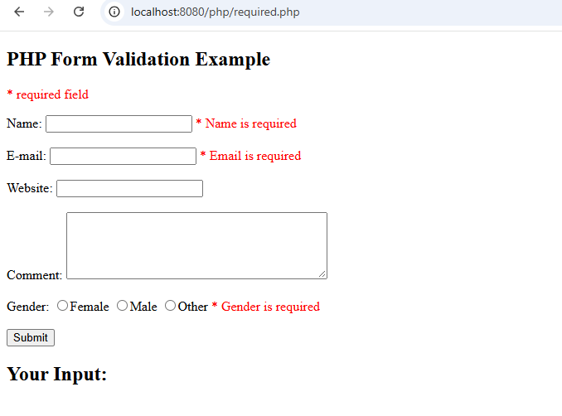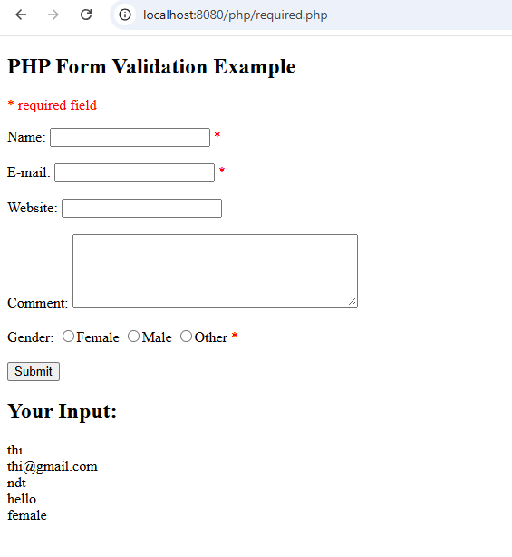

Khi chúng ta không nhập gì mà bấm submit sẽ báo lỗi
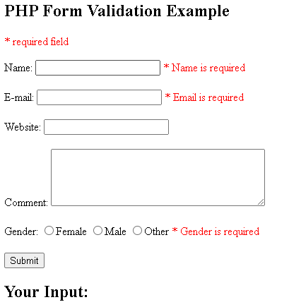

Hướng đối tượng (OOP) trong PHP
Vd: tạo 1 tập tin fruit_class.php

<?php
//khai bao 1 lop fruit
class Fruit {
//gom 2 thuoc tinh
public $name;
public $color;

// Methods, phuong thuc trong lop
//gan gia tri cho thuoc tinh
function set_name($name) {
$this->name = $name;
}
//tra ve gia tri
function get_name() {
return $this->name;
}
//phuong thuc xay dung
function __construct($name) {
$this->name = $name;
}
//phuong thuc huy

function __destruct() {
echo "The fruit is {$this->name}.";
}
}

// khoi tao bien kieu class Fruit() voi ham xay dung
$apple = new Fruit(‘Apple’);
$banana = new Fruit(‘Banana’);

//hien thi cac gia tri thong qua cac phuong thuc da dinh nghia
echo $apple->get_name();
echo "<br>";
echo $banana->get_name();
?> 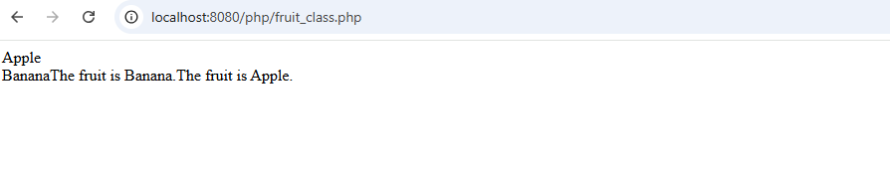

Yêu cầu bài thực hành:

1.Bạn hãy chạy tất cả các lệnh hướng dẫn ở trên và chụp lại màn hình kết quả. 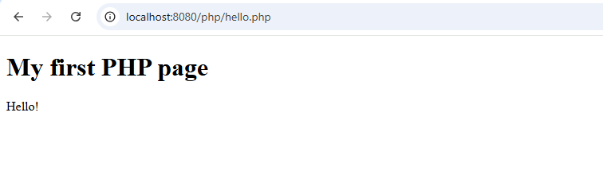
2.cho biết cách khai báo biến, và gán trị cho biến trong PHP. Liệt kê các chú ý khi đặt tên biến. Cho các ví dụ về khai báo biến, và gán giá trị kiểu chuỗi, kiểu số, ngày tháng.

a. Cách khai báo biến
Trong PHP, biến được bắt đầu bằng dấu $, sau đó là tên biến.
VD: $ten_bien;

b. Gán giá trị cho biến
Dùng dấu = để gán giá trị:
VD: $ten_bien = gia_tri;

Chú ý khi đặt tên biến
Khi đặt tên biến trong PHP cần chú ý:
1. Phải bắt đầu bằng dấu $.
VD: $name = "An";
2. Ký tự đầu tiên sau $ phải là chữ cái hoặc dấu gạch dưới _.
VD: $name; $_name; $student1;
3. Sau ký tự đầu tiên có thể sử dụng chữ cái, chữ số và dấu _.
VD: $student_name; $student123;
4. Không được chứa khoảng trắng.
VD: $student_name;
5. Tên biến PHP phân biệt chữ hoa và chữ thường.
VD: $name = "An"; $Name = "Bình";
6. Không nên đặt tên biến trùng với từ khóa đặc biệt của PHP.

Ví dụ khai báo và gán giá trị kiểu chuỗi
$name = "Nguyen Van A";
$address = "Can Tho";

Ví dụ kiểu số
Số nguyên
VD: $age = 20; $quantity = 10;
Số thực
VD: $price = 15.5; $average = 8.25;

Ví dụ ngày tháng
Có thể sử dụng hàm date() để lấy ngày, giờ hiện tại.
VD: $today = date("d/m/Y"); $now = date("d/m/Y H:i:s");
- Hãy Liệt kê ký hiệu để biết bắt đầu và kết thúc khối lệnh PHP.
3.Trong PHP, khối lệnh PHP được bắt đầu và kết thúc bằng:
Bắt đầu: <?php
Kết thúc: ?>
4.Liệt kê các ký hiệu có thể được dùng để tạo comment (ghi chú) trong khối lệnh PHP.

1. Comment một dòng bằng //

2. Comment một dòng bằng #

3. Comment nhiều dòng bằng /* ... */

5.Cho biết có bao nhiêu loại khối lệnh để thực hiện vòng lặp. Cho biết sự khác biệt của foreach cho với các loại khối lệnh vòng lặp khác. Cho biết cách dùng của lệnh “continue” và lệnh “break” trong các vòng lặp.

1. while
Lặp khi điều kiện còn đúng.
while ($x <= 5) {
echo $x;
$x++;
}

2. do...while
Thực hiện khối lệnh ít nhất 1 lần, sau đó mới kiểm tra điều kiện.
do {
echo $x;
$x++;
} while ($x <= 5);

3. for
Thường dùng khi biết trước số lần lặp.
for ($x = 1; $x <= 5; $x++) {
echo $x;
}

4. foreach
Dùng chủ yếu để duyệt từng phần tử của mảng.
$colors = array("red", "green", "blue");

foreach ($colors as $value) {
echo $value;
}

Sự khác biệt của foreach
while, do...while, for thường kiểm tra điều kiện để quyết định có tiếp tục lặp hay không.
Còn foreach dùng để lấy lần lượt từng phần tử trong mảng, không cần tự quản lý biến đếm.

continue và break

1. continue
Dùng để bỏ qua phần còn lại của lần lặp hiện tại và chuyển sang lần lặp tiếp theo.

2. break
Dùng để thoát hoàn toàn khỏi vòng lặp.

6.Viết 1 tập tin php tên giaithua.php, định nghĩa hàm giai thừa và chạy thử với 10! 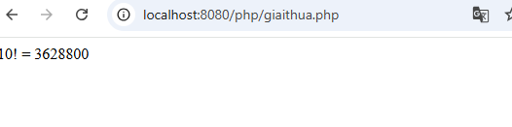
<?php

// Định nghĩa hàm tính giai thừa
function giaithua($n) {
$gt = 1;

for ($i = 1; $i <= $n; $i++) {
$gt = $gt * $i;
}

return $gt;
}

// Chạy thử với 10!
$n = 10;
$ketqua = giaithua($n);

echo "$n! = $ketqua";

?>

7.Viết 1 tập tin cong2mang.php viết hàm xử lý để cộng được 2 mảng có cùng độ dài, nếu 2 mảng không cùng độ dài thì thông báo lỗi. Chạy thử hàm với 2 mảng sau: a={344,224,223,7737,9922,-828}, b={-344,-324,123,773,-9922,828} và cho biết kết quả hiển thị. <?php

// Hàm cộng 2 mảng có cùng độ dài
function cong2mang($a, $b) {

// Kiểm tra độ dài 2 mảng
if (count($a) != count($b)) {
echo "Lỗi: Hai mảng không cùng độ dài!";
return;
}

$c = array();

// Cộng từng phần tử
for ($i = 0; $i < count($a); $i++) {
$c[$i] = $a[$i] + $b[$i];
}

return $c;
}

// Khai báo 2 mảng
$a = array(344, 224, 223, 7737, 9922, -828);
$b = array(-344, -324, 123, 773, -9922, 828);

// Gọi hàm
$c = cong2mang($a, $b);

// Hiển thị kết quả
if ($c != null) {
echo "Mảng kết quả: ";

foreach ($c as $value) {
echo $value . " ";
}
}

?>

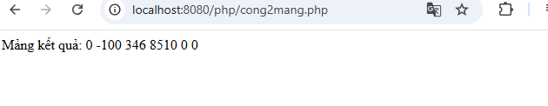
8.Chạy ví dụ tập tin validation.php, dựa vào link , bạn hãy giải thích những bước diễn ra quá trình này.

1. Hiển thị biểu mẫu HTML
Đầu tiên trình duyệt hiển thị form:
<form method="post" action="<?php echo htmlspecialchars($_SERVER["PHP_SELF"]);?>">

2. Khởi tạo các biến
$name = $email = $gender = $comment = $website = "";
Các biến được tạo và ban đầu đều có giá trị rỗng:
$name = ""
$email = ""
$gender = ""
$comment = ""
$website = ""
Mục đích là tránh trường hợp biến chưa được khai báo khi trang mới được mở.

3. Kiểm tra phương thức gửi form
if ($_SERVER["REQUEST_METHOD"] == "POST") {
$_SERVER["REQUEST_METHOD"] cho biết phương thức HTTP mà form sử dụng.

4. Lấy dữ liệu từ $_POST
Ví dụ:
$name = test_input($_POST["name"]);
$_POST["name"] lấy dữ liệu từ:
<input type="text" name="name">

5. Kiểm tra gender
if (isset($_POST["gender"]))
$gender = test_input($_POST["gender"]);
isset() dùng để kiểm tra xem người dùng có gửi giá trị gender hay không.

6. Hàm test_input()
Đây là phần quan trọng của ví dụ:
function test_input($data) {
$data = trim($data);
$data = stripslashes($data);
$data = htmlspecialchars($data);
return $data;
}
Hàm này dùng để làm sạch dữ liệu người dùng nhập vào trước khi sử dụng/hiển thị.
trim(): Xóa khoảng trắng ở đầu và cuối chuỗi.
stripslashes(): Loại bỏ các dấu \ (backslash) không cần thiết trong dữ liệu.
htmlspecialchars(): Chuyển các ký tự đặc biệt HTML thành dạng an toàn để hiển thị.
Return: Trả dữ liệu đã xử lý về nơi gọi hàm.

7. Form gửi dữ liệu về chính trang hiện tại
Phần này:
action="<?php echo htmlspecialchars($_SERVER["PHP_SELF"]);?>"
$_SERVER["PHP_SELF"] lấy tên file PHP hiện tại.
8. Sau khi Submit, PHP hiển thị dữ liệu
Mở validation.php
↓
Hiển thị Form
↓
Người dùng nhập dữ liệu
↓
Nhấn Submit
↓
Form gửi dữ liệu bằng POST
↓
$_SERVER["REQUEST_METHOD"] == "POST"
↓
Lấy dữ liệu từ $_POST
↓
Gọi test_input()
↓
trim()
↓
stripslashes()
↓
htmlspecialchars()
↓
Lưu vào các biến
↓
echo để hiển thị kết quả

9.Hãy sửa lại tập tin nhap.php, thêm 1 ô để nhập mật khẩu (các ký tự nhập vào sẽ biến thành dấu *), và 1 ô để nhập ngày tháng năm sinh của bạn. Sau khi nhập xong hiển thị tên, email và mật khẩu, ngày tháng năm sinh đã nhập. Chụp màn hình sau khi bạn đã nhập dữ liệu của chính bạn, chụp màn hình hiển thị dữ liệu nhập. 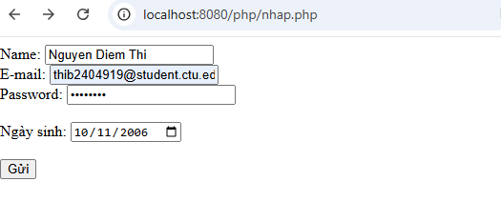 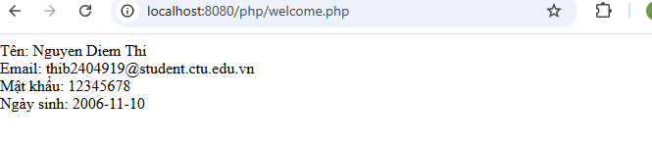

10.Viết tập tin sinhvien_class.php để khai báo 1 lớp sinhvien với các thuộc tính: mssv, hoten, ngaysinh với kiểu giá trị phù hợp. Viết các phương thức xây dựng, hủy, gán trị, trả về giá trị của các thuộc tính, viết hàm tính tuổi. Khai báo 1 biến sv có kiểu class sinhvien, gán các giá trị cần thiết với thông tin của bạn và thử tính tuổi dựa vào hàm vừa mới xây dựng trong class.
- <?php
- class SinhVien
- {
- // Các thuộc tính
- private $mssv;
- private $hoten;
- private $ngaysinh;
- // Hàm xây dựng
- public function __construct($mssv, $hoten, $ngaysinh)
- {
- $this->mssv = $mssv;
- $this->hoten = $hoten;
- $this->ngaysinh = $ngaysinh;
- }
- // Hàm hủy
- public function __destruct()
- {
- // Hàm hủy
- }
- // Gán MSSV
- public function setMssv($mssv)
- {
- $this->mssv = $mssv;
- }
- // Trả về MSSV
- public function getMssv()
- {
- return $this->mssv;
- }
- // Gán họ tên
- public function setHoten($hoten)
- {
- $this->hoten = $hoten;
- }
- // Trả về họ tên
- public function getHoten()
- {
- return $this->hoten;
- }
- // Gán ngày sinh
- public function setNgaysinh($ngaysinh)
- {
- $this->ngaysinh = $ngaysinh;
- }
- // Trả về ngày sinh
- public function getNgaysinh()
- {
- return $this->ngaysinh;
- }
- // Hàm tính tuổi
- public function tinhTuoi()
- {
- $ngaysinh = new DateTime($this->ngaysinh);
- $hientai = new DateTime();
- $tuoi = $hientai->diff($ngaysinh)->y;
- return $tuoi;
- }
- }
- // Khai báo biến sv có kiểu class SinhVien
- $sv = new SinhVien(
- "B2404919",
- "Nguyen Diem Thi",
- "2006-11-10"
- );
- // Hiển thị thông tin
- echo "MSSV: " . $sv->getMssv() . "<br>";
- echo "Họ tên: " . $sv->getHoten() . "<br>";
- echo "Ngày sinh: " . $sv->getNgaysinh() . "<br>";
- echo "Tuổi: " . $sv->tinhTuoi();
- ?>
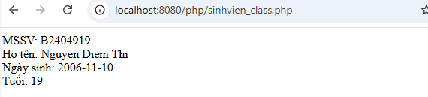

Chú ý:
- Các bạn nộp file word: Đặt tên file: <mssv>-<hoten>-<bai2>.docx nộp lên classroom, kèm với các file khác được yêu cầu. VD: B123456-NguyenVanA-bai2.docx. Nếu đặt sai quy tắc, bài của bạn sẽ bị thất lạc và sẽ không được tính điểm.
- Mỗi câu các bạn trả lời bằng hình hoặc dạng text tùy vào yêu cầu của câu hỏi theo đúng thứ tự câu hỏi (nếu câu nào không trả lời được các bạn cứ để số thứ tự câu hỏi và bỏ trống phần trả lời).
- Các bài bị phát hiện copy, sao chép từ các bạn khác sẽ không được tính điểm.
- Các câu trả lời có tham khảo trên Internet phải trích dẫn link/nguồn.

Bài tập thực hành 03

Lập trình Cơ sở dữ liệu với PHP

Mục tiêu cần đạt:
Sau buổi các bạn cần nắm thao tác PHP với Cơ sở dữ liệu (CSDL):
- Biết cách tạo chuỗi kết nối đến Mysql, và kết nối với 1 CSDL
- Tạo 1 form cơ bản để nhập liệu và lưu vào CSDL
- Hiển thị dữ liệu từ bảng/view trong CSDL lên giao diện web (trang index)
- Thực hiện thêm/sửa/xóa dữ liệu trên giao diện web

Các bạn đọc và thực hiện viết code như hướng dẫn để làm quen, sau đó đọc trả lời các Yêu cầu ở dưới bài hướng dẫn để thực hiện yêu cầu bài thực hành.

Gợi ý Tham khảo:
- https://www.w3schools.com/php/
- và các nguồn khác mà sinh viên tìm được

Tạo chuỗi kết nối đến mysql
Khi thực hiện kết nối csdl, chúng ta cần chú ý ghi nhớ tên username để kết nối. Thông thường thì người dùng root khi mới cài đặt xampp sẽ chưa đặt password. Khi triển khai thực tế, chúng ta nên tạo các người dùng riêng biệt với mật khẩu cho csdl này.

Tạo tập tin connect.php với các lệnh php sau để thực hiện chuỗi kết nối đến mysql:
(Tham khảo các phương thức trong class mysqli tại )

<?php
// thong tin ve chuoi ket noi gom server name, username va mat khau de dang nhap vao mysql, mac dinh cua xampp la root, password rong
$servername = "localhost";
$username = "root";
$password = "";

// Create connection
$conn = new mysqli($servername, $username, $password);

// Check connection
if ($conn->connect_error) {
//hien thi loi neu ket noi khong duoc
die("Connection failed: " . $conn->connect_error);
}
//neu ket noi thanh cong
echo "Connected successfully";
?>
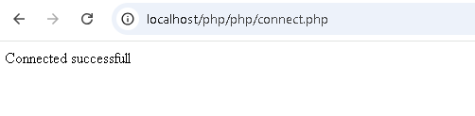

Tạo chuỗi kết nối đến CSDL
Bạn vào phpmyadmin tạo 1 csdl tên là qlsv
Tạo 1 tập tin php con_db.php với lệnh như sau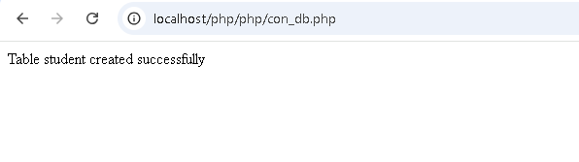

<?php
$servername = "localhost";
$username = "root";
$password = "";
$dbname = "qlsv";

// Create connection
$conn = new mysqli($servername, $username, $password, $dbname);
// Check connection
if ($conn->connect_error) {
die("Connection failed: " . $conn->connect_error);
}

// sql to create table
$sql = "CREATE TABLE student (
id INT(6) UNSIGNED AUTO_INCREMENT PRIMARY KEY,
fullname VARCHAR(50) NOT NULL,
email VARCHAR(50),
Birthday date,
reg_date TIMESTAMP DEFAULT CURRENT_TIMESTAMP ON UPDATE CURRENT_TIMESTAMP
)";

if ($conn->query($sql) === TRUE) {
echo "Table student created successfully";
} else {
echo "Error creating table: " . $conn->error;
}

$conn->close();
?>
Chạy tập tin php trên, và quan sát trong phpmyadmin các bạn sẽ thấy bảng student được tạo trong qlsv

Trong trường hợp, chúng ta muốn tách biệt tạo csdl bên phpmyadmin, chúng ta chỉ cần chuỗi kết nối đến csdl là đủ.

Index: Tải dữ liệu từ bảng trong csdl đưa lên trình bày trên trang web

Viết vài lệnh sau dán vào phần SQL trong phpmyadmin để tạo 1 số dòng dữ liệu cho bảng student.

INSERT INTO `student` (`id`, `fullname`, `email`, `Birthday`, `reg_date`) VALUES
(1, 'Nguyen Van A', 'a1@ctu.edu.vn', '2002-02-08', '2022-02-09 06:48:32'),
(2, 'Tran Thi B', 'a2@ctu.edu.vn', '2002-02-08', '2022-02-09 06:48:32');

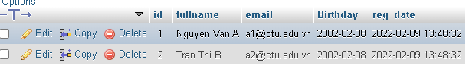

Kết nối CSDL truy cập vào bảng student đưa dữ liệu bảng vào mảng $st
Tạo tập tin taidulieu_bang.php. Ở đây trình bày các cách để thể hiện dữ liệu, bao gồm cách trình bày dữ liệu dạng bảng kết hợp HTML. Chúng ta chú ý kiểu dữ liệu dạng date sẽ cần chỉnh sửa format lại để hiển thị theo định dạng phù hợp.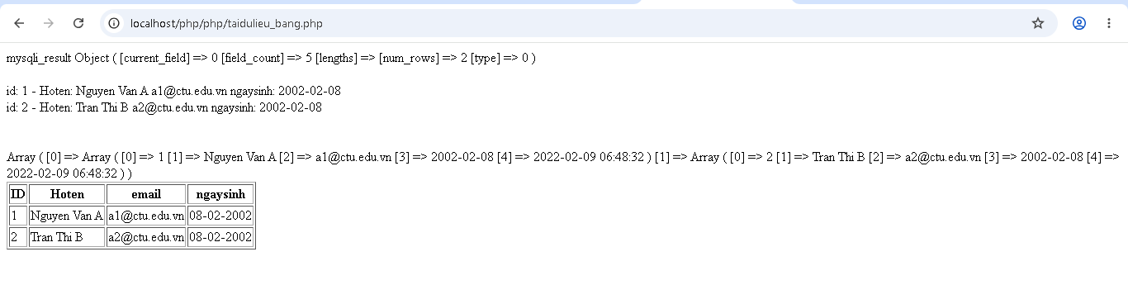

<?php
$servername = "localhost";
$username = "root";
$password = "";
$dbname = "qlsv";

// Create connection
$conn = new mysqli($servername, $username, $password, $dbname);
// Check connection
if ($conn->connect_error) {
die("Connection failed: " . $conn->connect_error);
}
//tao chuoi luu cau lenh sql
$sql = "SELECT * FROM student";
//thuc thi cau lenh sql va dua doi tuong vao $result
$result = $conn->query($sql);

if ($result->num_rows > 0) {

//cach 1: show du lieu nhu bien
//show gia tri trong mang
print_r ($result);
echo '<br>';
echo '<br>';

//Cach 2: show theo tung dong voi for
while($row = $result->fetch_assoc()) {
echo "id: " . $row["id"]. " - Hoten: " . $row["fullname"]. " " . $row["email"].' ngaysinh: '.$row['Birthday']. "<br>";
}
echo '<br>';
echo '<br>';
//xoa ket qua cu tu o tren
$result -> free_result();

//Cach 3: trinh bay voi bang html
//load du lieu moi len dua vao bien result
$result = $conn->query($sql);
$result_all = $result -> fetch_all();
print_r($result_all);
// trinh bay du lieu trong 1 bang html
//tieu de bang
echo "<table border=1><tr><th>ID</th><th>Hoten</th><th>email</th><th>ngaysinh</th></tr>";
// output data of each row
foreach ($result_all as $row) {
//dinh dang de hien thi ngay thang theo dd-mm-yyyy
$date = date_create($row[3]);
echo "<tr><td>" . $row[0]. "</td><td>" . $row[1]. "</td><td>" . $row[2]. "</td><td>" .
$date ->format('d-m-Y')
. "</td></tr>";
}
echo "</table>";

} else {
echo "0 ket qua tra ve";
}
$conn->close();
?>

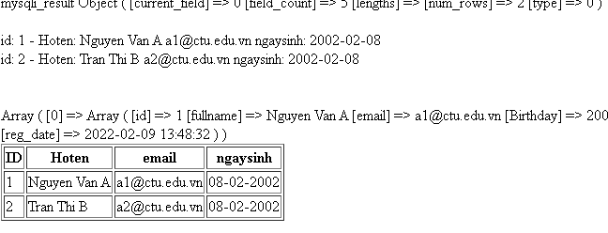

Add: Form để thêm dữ liệu vào CSDL và chuyển đến trang thể hiện dữ liệu

Tạo form giao diện để nhập: formnhap.php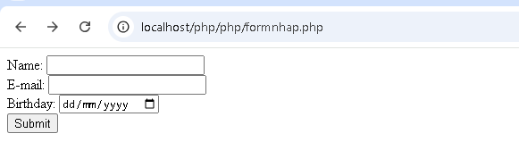
<!DOCTYPE HTML>
<html>
<body>

<form action="luu.php" method="post">
Name: <input type="text" name="name"><br>
E-mail: <input type="text" name="email"><br>
Birthday: <input type="date" name="birth"><br>

<input type="submit">
</form>

</body>
</html>

Tạo tập tin php xử lý hành động lưu: luu.php

<?php
$servername = "localhost";
$username = "root";
$password = "";
$dbname = "qlsv";

// Create connection
$conn = new mysqli($servername, $username, $password, $dbname);
// Check connection
if ($conn->connect_error) {
die("Connection failed: " . $conn->connect_error);
}

$date = date_create($_POST["birth"]);

$sql = "INSERT INTO student (fullname, email, birthday) VALUES ('".$_POST["name"] ."', '".$_POST["email"] ."', '".$date ->format('Y-m-d') ."')";

if ($conn->query($sql) == TRUE) {
echo "Them sinh vien thanh cong";
//neu thuc hien thanh cong, chung ta se cho di chuyen den taidulieu_bang.php
header('Location: taidulieu_bang.php');
} else {
echo "Error: " . $sql . "<br>" . $conn->error;
}

$conn->close();
?>
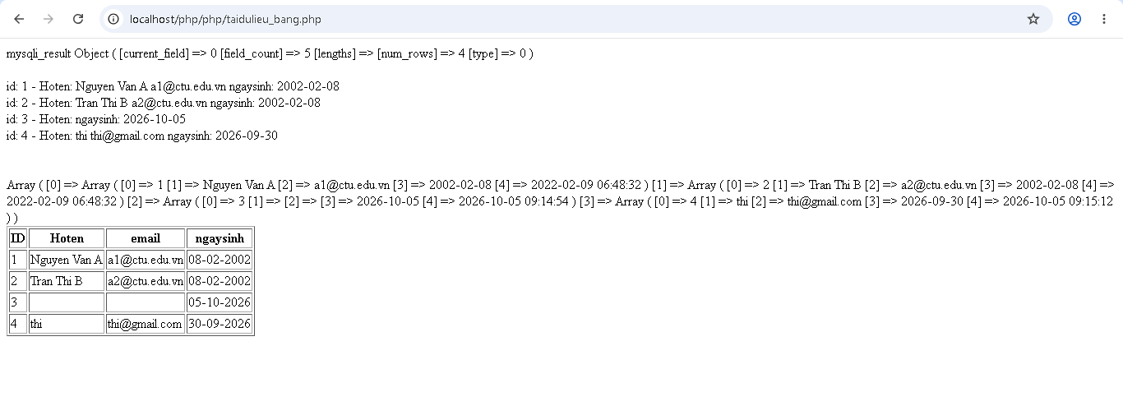

Các bạn chạy formnhap.php trên trình duyệt và thấy kết quả sau:

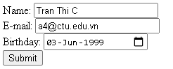

Bấm submit và chúng ta đã nhập liệu thành công
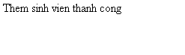

Edit: Chỉnh sửa dữ liệu từ danh sách

Kết nối CSDL truy cập vào bảng student đưa dữ liệu bảng vào mảng $st
Tạo tập tin taidulieu_bang1.php (như taidulieu_bang.php nhưng gọn hơn và có thêm nút Xóa/sửa kế bên).

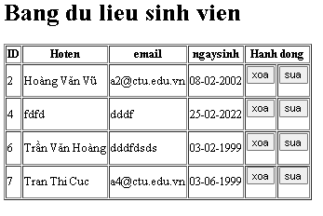
Code để thực hiện giao diện trên trong taidulieu_bang1.php

<?php
$servername = "localhost";
$username = "root";
$password = "";
$dbname = "qlsv";

// Create connection
$conn = new mysqli($servername, $username, $password, $dbname);
// Check connection
if ($conn->connect_error) {
die("Connection failed: " . $conn->connect_error);
}

$sql = "SELECT * FROM student";
$result = $conn->query($sql);

if ($result->num_rows > 0) {

// trinh bay voi bang html
//load du lieu moi len dua vao bien result
$result = $conn->query($sql);
$result_all = $result -> fetch_all(MYSQLI_ASSOC);
//print_r($result_all);
// trinh bay du lieu trong 1 bang html
//tieu de bang
?>
<h1>Bang du lieu sinh vien</h1>
<table border=1><tr><th>ID</th><th>Hoten</th><th>email</th><th>ngaysinh</th><th colspan="2">Hanh dong</th></tr>
<?php
// output data of each row
foreach ($result_all as $row) {
$date = date_create($row['Birthday']);
echo "<tr><td>" . $row["id"]. "</td><td>" . $row["fullname"]. "</td><td>" . $row["email"]. "</td><td>" .
$date ->format('d-m-Y')
. "</td><td>";
?>
<form method="post" action="xoa.php">
<input type="submit" name="action" value="xoa"/>
<input type="hidden" name="id" value="<?php echo $row['id']; ?>"/>
</form>
<?php
echo "</td>";
echo "<td>";
?>
<form method="post" action="form_sua.php">
<input type="submit" name="action" value="sua"/>
<input type="hidden" name="id" value="<?php echo $row['id']; ?>"/>
</form>
<?php
echo "</td></tr>";
}
echo "</table>";

} else {
echo "0 ket qua tra ve";
}
$conn->close();
?>

Khi chúng ta chọn sửa dữ liệu, tập tin sau (form_sua.php) sẽ thực thi
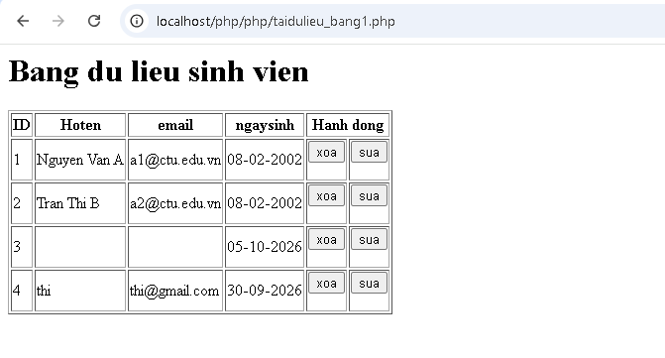
<!DOCTYPE HTML>
<html>

<?php
$servername = "localhost";
$username = "root";
$password = "";
$dbname = "qlsv";

// Create connection
$conn = new mysqli($servername, $username, $password, $dbname);
// Check connection
if ($conn->connect_error) {
die("Connection failed: " . $conn->connect_error);
}

$id = $_POST['id'];
$sql = "select * FROM student WHERE ID='".$id."'";

$result = $conn->query($sql);
$row = $result->fetch_assoc();

?>

<body>
<?php print_r($row)?>
<form action="sua.php" method="post">
ID:<input type="text" name="id" value="<?php echo $row['id'];?>"><br>
Name: <input type="text" name="fullname" value="<?php echo $row['fullname'];?>"><br>
E-mail: <input type="text" name="email" value="<?php echo $row['email'];?>"><br>
Birthday: <input type="date" name="birth" value="<?php echo $row['Birthday'];?>"><br>

<input type="submit">
</form>

</body>
</html>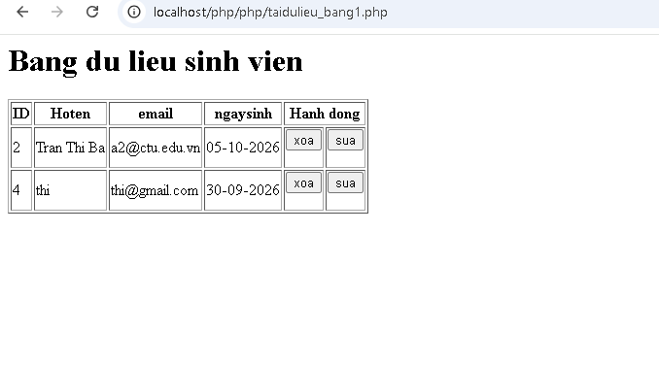

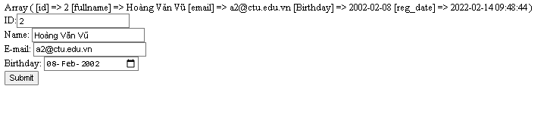
Khi bấm nút submit sẽ gọi qua tập tin sua.php sau:
<?php
$servername = "localhost";
$username = "root";
$password = "";
$dbname = "qlsv";

// Create connection
$conn = new mysqli($servername, $username, $password, $dbname);
// Check connection
if ($conn->connect_error) {
die("Connection failed: " . $conn->connect_error);
}

$id = $_POST['id'];
$date = date_create($_POST["birth"]);

$sql = "UPDATE student set fullname = '".$_POST['fullname']."', email = '".$_POST['email']."',birthday = '".$date ->format('Y-m-d')."'";
$sql = $sql. " WHERE ID='".$id."'";

if ($conn->query($sql) == TRUE) {
header('Location: taidulieu_bang1.php');
} else {
echo "Error: " . $sql . "<br>" . $conn->error;
}

$conn->close();

?>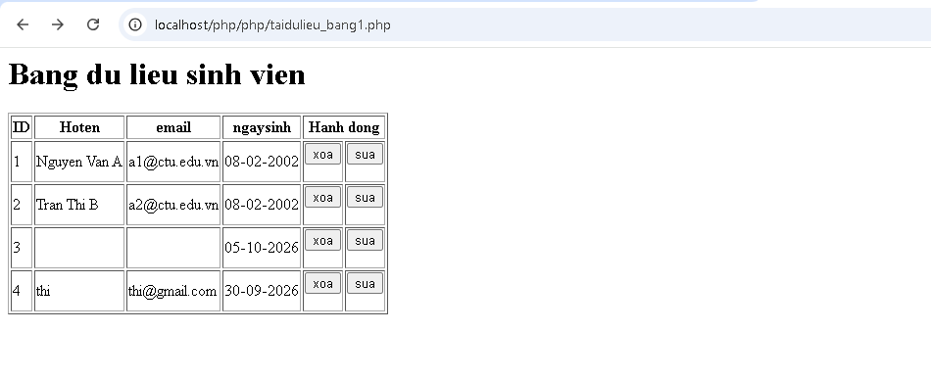
Sau khi thực hiện sửa xong, sẽ tải trở lại file taidulieu_bang1.php

Delete: Xóa dòng dữ liệu trong bảng
Giữ nguyên tập tin như taidulieu_bang1.php, chúng ta tạo tập tin xoa.php để xử lý khi người dùng bấm vào nút xóa tương ứng với dòng dữ liệu trong bảng

<?php
$servername = "localhost";
$username = "root";
$password = "";
$dbname = "qlsv";

// Create connection
$conn = new mysqli($servername, $username, $password, $dbname);
// Check connection
if ($conn->connect_error) {
die("Connection failed: " . $conn->connect_error);
}

$id = $_POST['id'];

$sql = "DELETE FROM student WHERE ID='".$id."'";

if ($conn->query($sql) == TRUE) {
header('Location: taidulieu_bang1.php');
} else {
echo "Error: " . $sql . "<br>" . $conn->error;
}

$conn->close();
?>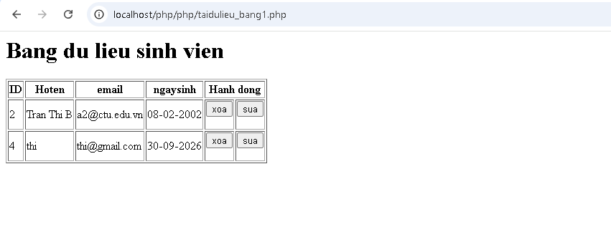
Sau khi xóa xong sẽ trở lại taidulieu_bang1.php

Yêu cầu bài thực hành:
1.Bạn hãy chạy tất cả các lệnh hướng dẫn ở trên và chụp lại màn hình kết quả.
2.Từ code kết nối với MySQL, bạn hãy tìm và trình bày code kết nối với các hệ quản trị CSDL khác như Oracle, SQL server, SQLite.
3.Cho biết class mysqli để hỗ trợ thực hiện những điều gì. Hãy liệt kê và mô tả các phương thức trong class mysqli (tham khảo ở hoặc các tài liệu khác mà bạn tìm được).

Class mysqli hỗ trợ thực hiện những công việc sau:
Kết nối cơ sở dữ liệu: Kết nối PHP với máy chủ MySQL bằng tên máy chủ, tên đăng nhập, mật khẩu và tên cơ sở dữ liệu.
Thực hiện câu lệnh SQL: Chạy các câu lệnh SELECT, INSERT, UPDATE, DELETE,...
Lấy dữ liệu: Nhận kết quả truy vấn từ cơ sở dữ liệu để hiển thị trên trang web.
Sử dụng câu lệnh chuẩn bị trước (Prepared Statements): Thực hiện truy vấn có tham số, giúp hạn chế nguy cơ SQL Injection khi sử dụng đúng cách.
Quản lý giao dịch (Transaction): Bắt đầu giao dịch, xác nhận hoặc hoàn tác các thay đổi dữ liệu.
Quản lý kết nối: Đóng kết nối, chọn cơ sở dữ liệu và thiết lập bộ mã ký tự.
Kiểm tra lỗi: Lấy mã lỗi và thông báo lỗi khi kết nối hoặc thực hiện truy vấn thất bại.
Thực hiện nhiều câu lệnh SQL: Cho phép chạy nhiều câu lệnh trong một lần gọi bằng phương thức thích hợp.

4.Trong tập tin connect.php, Bạn hãy cho biết ý nghĩa của phương thức die() và cách dùng.
Trong PHP, die() là một construct dùng để dừng ngay lập tức việc thực thi chương trình và có thể xuất ra một thông báo trước khi kết thúc.
5.Trong tập tin taidulieu_bang.php có dùng phương thức fetch_assoc và fetch_all để lấy dữ liệu từ đối tượng $result. Ngoài 2 phương thức này, các bạn hãy liệt kê các phương thức khác trong mysqli có chức năng tương tự, và hãy chạy thử các phương thức này như các cách hiển thị dữ liệu cách 4, cách 5, cách 6… trong tập tin taidulieu_bang.php

Cách 4: Dùng fetch_row()
$result = $conn->query($sql);
echo "<h3>Cách 4: fetch_row()</h3>";
echo "<table border='1'>
<tr>
<th>ID</th>
<th>Hoten</th>
<th>Email</th>
<th>Ngaysinh</th>
</tr>";
while ($row = $result->fetch_row()) {
$date=date_{c}reate($row[3]);
echo "<tr>";
echo "<td>" . $row[0] . "</td>";
echo "<td>" . $row[1] . "</td>";
echo "<td>" . $row[2] . "</td>";
echo "<td>" . $date->format('d-m-Y') . "</td>";
echo "</tr>";
}
echo "</table>";

Cách 5: Dùng fetch_array()
$result = $conn->query($sql);
echo "<h3>Cách 5: fetch_array(MYSQLI_ASSOC)</h3>";
echo "<table border='1'>
<tr>
<th>ID</th>
<th>Hoten</th>
<th>Email</th>
<th>Ngaysinh</th>
</tr>";
while ($row = $result->fetch_array(MYSQLI_ASSOC)) {
$date=date_{c}reate($row['birthday']);
echo "<tr>";
echo "<td>" . $row['id'] . "</td>";
echo "<td>" . $row['fullname'] . "</td>";
echo "<td>" . $row['email'] . "</td>";
echo "<td>" . $date->format('d-m-Y') . "</td>";
echo "</tr>";
}
echo "</table>";

Cách 6: Dùng fetch_object()
$result = $conn->query($sql);
echo "<h3>Cách 6: fetch_object()</h3>";
echo "<table border='1'>
<tr>
<th>ID</th>
<th>Hoten</th>
<th>Email</th>
<th>Ngaysinh</th>
</tr>";
while ($row = $result->fetch_object()) {
$date=date_{c}reate($row->birthday);
echo "<tr>";
echo "<td>" . $row->id . "</td>";
echo "<td>" . $row->fullname . "</td>";
echo "<td>" . $row->email . "</td>";
echo "<td>" . $date->format('d-m-Y') . "</td>";
echo "</tr>";
}
echo "</table>";

Cách 7: Dùng fetch_column()

$result = $conn->query($sql);
echo "<h3>Cách 7: fetch_column()</h3>";
while ($fullname = $result->fetch_column(1)) {
echo $fullname . "<br>";
}

Cách 8: Dùng data_seek() kết hợp với fetch_assoc()
$result = $conn->query($sql);
// Di chuyển đến dòng đầu tiên
$result->data_seek(0);
$row = $result->fetch_assoc();
echo "ID: " . $row['id'] . "<br>";
echo "Họ tên: " . $row['fullname'] . "<br>";
echo "Email: " . $row['email'] . "<br>";

6.Phương thức header trong hàm luu.php để di chuyển đến trang khác sau khi chúng ta thực hiện xong các hành động nào đó (như di chuyển đến trang chủ khi xong hành động sửa/xóa,...).Hãy mô tả chi tiết cách sử dụng, và công dụng của header (Tham khảo ).

Trong PHP, header() dùng để gửi HTTP header từ phía server đến trình duyệt. Một trong những công dụng phổ biến nhất là chuyển hướng (redirect) người dùng sang một trang khác sau khi thực hiện xong một thao tác như thêm, sửa hoặc xóa dữ liệu.
Cách sử dụng:
header("Location: ten_trang.php");
Công dụng:
-Chuyển hướng trang: Chuyển người dùng sang trang chủ hoặc trang khác.
-Chuyển hướng sau khi thêm, sửa, xóa dữ liệu: Sau khi thao tác thành công, chuyển về trang danh sách để cập nhật dữ liệu.
-Chuyển hướng sau khi đăng nhập: Đăng nhập thành công thì chuyển đến trang quản trị; thất bại có thể chuyển về trang đăng nhập.
-Gửi thông tin HTTP khác: Có thể thiết lập loại nội dung trả về hoặc thông tin liên quan đến bộ nhớ đệm.

7.Vào CSDL qlsv, bạn hãy viết lệnh tạo thêm 1 bảng sau để có thêm thông tin về chuyên ngành (kiểu dữ liệu các bạn tự cho sao cho phù hợp):
major(id, name_major)
Và thêm cột khóa ngoại major_id vào bảng student
student(id, fullname, email, birthday, major_id)
8.Tạo các tập tin major_index.php, major_add.php, major_edit (và major_edit_save.php để thực hiện hành động sửa trên csdl), major.xoa để có các trang hiển thị danh sách, thêm, sửa, xóa đối với bảng major. Gợi ý: Tham khảo taidulieu_bang1.php, form_sua.php, sua.php, xoa.php
9.Cập nhật lại taidulieu_bang1.php thêm hiển thị mã chuyên ngành và tên chuyên ngành tương ứng của sinh viên. Gợi ý: các bạn sửa câu lệnh sql kết nối thêm bảng chuyên ngành.
<?php
$servername = "localhost";
$username = "root";
$password = "";
$dbname = "qlsv";

$conn = new mysqli($servername, $username, $password, $dbname);

if ($conn->connect_error) {
die("Connection failed: " . $conn->connect_error);
}

$sql = "SELECT student.*, major.name_major
FROM student
LEFT JOIN major ON student.major_id = major.id";

$result = $conn->query($sql);

if ($result->num_rows > 0) {
$result_all = $result->fetch_all(MYSQLI_ASSOC);
?>
<h1>Bang du lieu sinh vien</h1>
<table border="1">
<tr>
<th>ID</th>
<th>Hoten</th>
<th>email</th>
<th>ngaysinh</th>

<th>Mã chuyên ngành</th>
<th>Tên chuyên ngành</th>
<th colspan="2">Hanh dong</th>
</tr>
<?php

foreach ($result_all as $row) {
$date = date_create($row['Birthday']);
echo "<tr><td>" . $row["id"]. "</td><td>" . $row["fullname"]. "</td><td>" . $row["email"]. "</td><td>" .
$date->format('d-m-Y') . "</td>";

echo "<td>" . $row["major_id"] . "</td>";
echo "<td>" . $row["name_major"] . "</td>";

echo "<td>";
?>
<form method="post" action="xoa.php">
<input type="submit" name="action" value="xoa"/>
<input type="hidden" name="id" value="<?php echo $row['id']; ?>"/>
</form>
<?php
echo "</td>";
echo "<td>";
?>
<form method="post" action="form_sua.php">
<input type="submit" name="action" value="sua"/>
<input type="hidden" name="id" value="<?php echo $row['id']; ?>"/>
</form>
<?php
echo "</td></tr>";
}
echo "</table>";

} else {
echo "0 ket qua tra ve";
}
$conn->close();
?>

10.Cập nhật tương ứng ở tập tin formnhap.php, form_sua.php sau khi thêm phần nhập khóa ngoại dạng combobox lấy dữ liệu từ bảng major. Gợi ý: Select dữ liệu từ bảng major và đưa dạng list với tag option https://www.w3schools.com/tags/tag_option.asp
<!DOCTYPE HTML>
<html>
<body>
<?php

$conn = new mysqli("localhost", "root", "", "qlsv");
$sql_major = "SELECT * FROM major";
$result_major = $conn->query($sql_major);
?>

<form action="luu.php" method="post">
Name: <input type="text" name="name"><br>
E-mail: <input type="text" name="email"><br>
Birthday: <input type="date" name="birth"><br>
Chuyên ngành:
<select name="major_id">
<option value="">-- Chọn chuyên ngành --</option>
<?php
if ($result_major->num_rows > 0) {
while($row_major = $result_major->fetch_assoc()) {

echo "<option value='" . $row_major['id'] . "'>" . $row_major['name_major'] . "</option>";
}
}
?>
</select><br>
<input type="submit">
</form>

<?php $conn->close(); ?>
</body>
</html>

Chú ý:
- Các bạn nộp file word: Đặt tên file: <mssv><hoten><bai3>.docx nộp lên classroom, kèm với các file code đã tạo (ngoại trừ file word trả lời câu hỏi, các file còn lại các bạn nén vào file zip).
- Mỗi câu các bạn trả lời bằng hình/trả lời dạng text tùy vào yêu cầu của câu hỏi, và ghi rõ số thứ tự câu hỏi mà bạn trả lời.
- Các bài phát hiện copy từ các bài của bạn khác sẽ không được tính điểm.
- Chú ý: Các câu trả lời có tham khảo trên Internet phải trích dẫn link

Bài tập thực hành 04

Lập trình PHP nâng cao

Mục tiêu cần đạt:
Sau buổi các bạn cần nắm thao tác sử dụng PHP nâng cao
- Hiểu và biết cách dùng Cookies và Session
- Tạo form đăng nhập và dùng cookies, session để quản lý các đăng nhập, thực hiện chức năng log out (thoát) khỏi hệ thống
- Biết về SQL Injection.
- Upload file, lưu thông tin về tập tin trong CSDL
- Đọc, và xử lý nội dung trong tập tin

Các bạn đọc và thực hiện viết code như hướng dẫn để làm quen, sau đó đọc trả lời các Yêu cầu ở dưới bài hướng dẫn để thực hiện yêu cầu bài thực hành.

Gợi ý Tham khảo:
- https://www.w3schools.com/php/
- và các nguồn khác mà sinh viên tìm được

Tạo Cookies
Cookies và Session hỗ trợ chúng ta quản lý các phiên đăng nhập/đăng nhập, hoạt động của người dùng trên các website
Tạo tập tin sử dụng khởi tạo cookies ck.php sau:

ck.php

<!DOCTYPE html>
<?php
$cookie_name = "user";
$cookie_value = "Nguyen Thanh Hai";
setcookie($cookie_name, $cookie_value, time() + (86400 / 24), "/"); // 86400 = 24*3600 = 1 day
?>
<html>
<body>

<?php
if(!isset($_COOKIE[$cookie_name])) {
echo "Cookie named '" . $cookie_name . "' chua duoc thiet lap, ban vui long bam f5 de thiet lap cookie!";
} else {
echo "Cookie '" . $cookie_name . "' da duoc thiet lap!<br>";
echo "Gia tri la: " . $_COOKIE[$cookie_name];
}
?>

<p><strong>Note:</strong> You might have to reload the page to see the value of the cookie.</p>

</body>
</html>
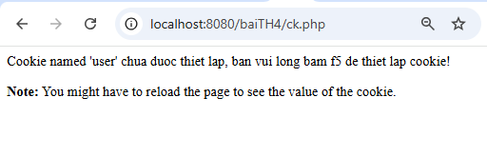

Tạo 1 trang đăng ký người dùng với mật khẩu được mã hóa
Tạo csdl qlbanhang, với bảng customers đầu tiên như sau:

CREATE TABLE `customers` (
`id` int(6) UNSIGNED NOT NULL,
`fullname` varchar(50) CHARACTER SET latin1 NOT NULL,
`email` varchar(50) CHARACTER SET latin1 DEFAULT NULL,
`Birthday` date DEFAULT NULL,
`reg_date` timestamp NOT NULL DEFAULT current_timestamp() ON UPDATE current_timestamp(),
`password` varchar(50) NOT NULL
) ENGINE=InnoDB DEFAULT CHARSET=utf8;

Tạo formnhap.php

formnhap.php
<!DOCTYPE HTML>
<html>
<body>

<form action="luu.php" method="post">
Name: <input type="text" name="name"><br>
E-mail: <input type="text" name="email"><br>
Birthday: <input type="date" name="birth"><br>
Password: <input type="password" name="pass"><br>

<input type="submit">
</form>

</body>
</html>
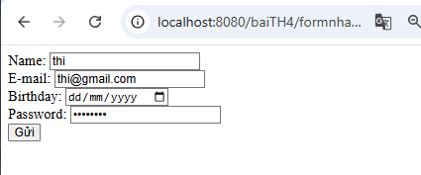

Và luu.php, chú ý lúc này chúng ta sẽ mã hóa mật khẩu với giải thuật md5 để bảo mật mật khẩu:

luu.php
<?php
$servername = "localhost";
$username = "root";
$password = "";
$dbname = "qlbanhang";

// Create connection
$conn = new mysqli($servername, $username, $password, $dbname);
// Check connection
if ($conn->connect_error) {
die("Connection failed: " . $conn->connect_error);
}

$date = date_create($_POST["birth"]);

$sql = "INSERT INTO customers (fullname, email, birthday, password)
VALUES ('".$_POST["name"] ."', '".$_POST["email"] ."', '".$date ->format('Y-m-d') ."','".md5($_POST["pass"])."' )";

if ($conn->query($sql) == TRUE) {
echo "Them sinh vien thanh cong";
} else {
echo "Error: " . $sql . "<br>" . $conn->error;
}

$conn->close();
?>
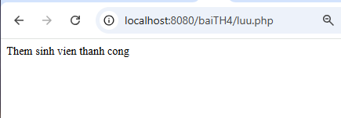
Sau khi chúng ta nhập xong mật khẩu với 12345 nhưng khi quan sát trong CSDL ta sẽ thấy mật khẩu đã được mã hóa ra chuỗi 827ccb0eea8a706c4c34a16891f84e7b:
Trong trường hợp chúng ta muốn dùng email là username để đăng nhập ta nên đảm bảo 2 student không có email trùng nhau. Để đảm bảo điều này ta có thể chọn email là unique key (vì ta đã chọn id la primary key, và 1
bảng không thể có 2 khóa chính)

ALTER TABLE `customers` ADD UNIQUE( `email`);

Tạo form đăng nhập
Sau khi tạo người dùng xong, ta có thể chạy form đăng nhập với username là email và password lấy từ CSDL

Login.php
<!DOCTYPE HTML>
<html>
<body>

<form action="log.php" method="post">
Username: <input type="text" name="email"><br>
Password: <input type="password" name="pass"><br>

<input type="submit">
</form>

</body>
</html>
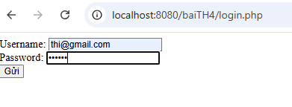

Log.php
<?php
$servername = "localhost";
$username = "root";
$password = "";v b
$dbname = "qlbanhang";

// Create connection
$conn = new mysqli($servername, $username, $password, $dbname);
// Check connection
if ($conn->connect_error) {
die("Connection failed: " . $conn->connect_error);
}

$sql = "select fullname, email from customers where email = '".$_POST["email"]."' and password = '".md5($_POST["pass"])."'";

$result = $conn->query($sql);

if ($result->num_rows > 0) {
echo "Dang nhap thanh cong <br>";
$row = $result->fetch_assoc();
echo "email:".$row['email']. ' Fullname: '.$row['fullname'];

} else {
echo "Error: " . $sql . "<br>" . $conn->error;
}

$conn->close();
?>
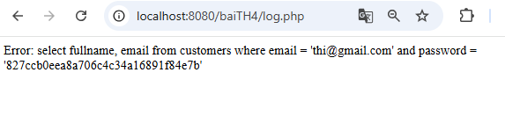
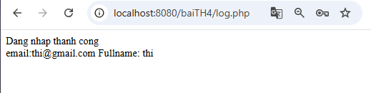

Khi chúng ta nhập sai, nhìn vào thông báo lỗi ta thấy
Mật khẩu đã cho không khớp với mã đã băm
Khi ta nhập đúng
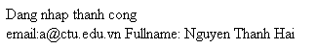

Dùng Cookies lưu lại tên đăng nhập, email và điều hướng
Chỉnh sửa lại log.php với code sau để khi đăng nhập thành công chuyển sang 1 trang chủ, còn nếu không đúng thì trở lại trang đăng nhập

Log.php (modified)
<?php
$servername = "localhost";
$username = "root";
$password = "";
$dbname = "qlbanhang";

// Create connection
$conn = new mysqli($servername, $username, $password, $dbname);
// Check connection
if ($conn->connect_error) {
die("Connection failed: " . $conn->connect_error);
}

$sql = "select id, fullname, email from customers where email = '".$_POST["email"]."' and password = '".md5($_POST["pass"])."'";

$result = $conn->query($sql);

if ($result->num_rows > 0) {

$row = $result->fetch_assoc();

$cookie_name = "user";
$cookie_value = $row['email'] ;
setcookie($cookie_name, $cookie_value, time() + (86400 / 24), "/");
setcookie("fullname", $row['fullname'], time() + (86400 / 24), "/");
setcookie("id", $row['id'], time() + (86400 / 24), "/");

header('Location: homepage.php');

} else {
echo "Error: " . $sql . "<br>" . $conn->error;
//Tro ve trang dang nhap sau 3 giay
header('Refresh: 3;url=login.php');

}

$conn->close();
?>

Tạo 1 trang chủ để khi đăng nhập thành công chuyển qua trang chủ này:

Homepage.php

<!DOCTYPE html>
<html>
<title>W3.CSS Template</title>
<meta charset="UTF-8">
<meta name="viewport" content="width=device-width, initial-scale=1">
<link rel="stylesheet" href="https://www.w3schools.com/w3css/4/w3.css">
<link rel="stylesheet" href="https://fonts.googleapis.com/css?family=Roboto">
<link rel="stylesheet" href="https://fonts.googleapis.com/css?family=Montserrat">
<link rel="stylesheet" href="https://cdnjs.cloudflare.com/ajax/libs/font-awesome/4.7.0/css/font-awesome.min.css">
<style>
.w3-sidebar a {font-family: "Roboto", sans-serif}
body,h1,h2,h3,h4,h5,h6,.w3-wide {font-family: "Montserrat", sans-serif;}
</style>
<body class="w3-content" style="max-width:1200px">

<!-- Sidebar/menu -->
<nav class="w3-sidebar w3-bar-block w3-white w3-collapse w3-top" style="z-index:3;width:250px" id="mySidebar">
<div class="w3-container w3-display-container w3-padding-16">
<i onclick="w3_close()" class="fa fa-remove w3-hide-large w3-button w3-display-topright"></i>
<h3 class="w3-wide"><b>
<?php
$cookie_name = "fullname";
echo 'Chao ban '.$_COOKIE[$cookie_name];

?>

</b></h3>
</div>
<div class="w3-padding-64 w3-large w3-text-grey" style="font-weight:bold">
<a href="#" class="w3-bar-item w3-button">Shirts</a>
<a href="#" class="w3-bar-item w3-button">Dresses</a>

<div id="demoAcc" class="w3-bar-block w3-hide w3-padding-large w3-medium">
<a href="#" class="w3-bar-item w3-button w3-light-grey"><i class="fa fa-caret-right w3-margin-right"></i>Skinny</a>
<a href="#" class="w3-bar-item w3-button">Relaxed</a>
<a href="#" class="w3-bar-item w3-button">Bootcut</a>
<a href="#" class="w3-bar-item w3-button">Straight</a>
</div>
<a href="#" class="w3-bar-item w3-button">Jackets</a>
<a href="#" class="w3-bar-item w3-button">Gymwear</a>
<a href="#" class="w3-bar-item w3-button">Blazers</a>
<a href="#" class="w3-bar-item w3-button">Shoes</a>
</div>
<a href="#footer" class="w3-bar-item w3-button w3-padding">Contact</a>
<a href="javascript:void(0)" class="w3-bar-item w3-button w3-padding" onclick="document.getElementById('newsletter').style.display='block'">Newsletter</a>
<a href="#footer" class="w3-bar-item w3-button w3-padding">Subscribe</a>
</nav>

<!-- Top menu on small screens -->
<header class="w3-bar w3-top w3-hide-large w3-black w3-xlarge">
<div class="w3-bar-item w3-padding-24 w3-wide">LOGO</div>
<a href="javascript:void(0)" class="w3-bar-item w3-button w3-padding-24 w3-right" onclick="w3_open()"><i class="fa fa-bars"></i></a>
</header>

<!-- Overlay effect when opening sidebar on small screens -->
<div class="w3-overlay w3-hide-large" onclick="w3_close()" style="cursor:pointer" title="close side menu" id="myOverlay"></div>

<!-- !PAGE CONTENT! -->
<div class="w3-main" style="margin-left:250px">

<!-- Push down content on small screens -->
<div class="w3-hide-large" style="margin-top:83px"></div>

<!-- Top header -->
<header class="w3-container w3-xlarge">

<p class="w3-right">
<i class="fa fa-shopping-cart w3-margin-right"></i>
<i class="fa fa-search"></i>
</p>
</header>

<div class="w3-container w3-text-grey" id="jeans">
<p>8 items</p>
</div>

<!-- Subscribe section -->
<div class="w3-container w3-black w3-padding-32">
<h1>Subscribe</h1>
<p>To get special offers and VIP treatment:</p>
<p><input class="w3-input w3-border" type="text" placeholder="Enter e-mail" style="width:100%"></p>
<button type="button" class="w3-button w3-red w3-margin-bottom">Subscribe</button>
</div>

<!-- Footer -->
<footer class="w3-padding-64 w3-light-grey w3-small w3-center" id="footer">
<div class="w3-row-padding">
<div class="w3-col s4">
<h4>Contact</h4>
<p>Questions? Go ahead.</p>
<form action="/action_page.php" target="_blank">
<p><input class="w3-input w3-border" type="text" placeholder="Name" name="Name" required></p>
<p><input class="w3-input w3-border" type="text" placeholder="Email" name="Email" required></p>
<p><input class="w3-input w3-border" type="text" placeholder="Subject" name="Subject" required></p>
<p><input class="w3-input w3-border" type="text" placeholder="Message" name="Message" required></p>
<button type="submit" class="w3-button w3-block w3-black">Send</button>
</form>
</div>

<div class="w3-col s4">
<h4>About</h4>
<p><a href="#">About us</a></p>
<p><a href="#">We're hiring</a></p>
<p><a href="#">Support</a></p>
<p><a href="#">Find store</a></p>
<p><a href="#">Shipment</a></p>
<p><a href="#">Payment</a></p>
<p><a href="#">Gift card</a></p>
<p><a href="#">Return</a></p>
<p><a href="#">Help</a></p>
</div>

<div class="w3-col s4 w3-justify">
<h4>Store</h4>
<p><i class="fa fa-fw fa-map-marker"></i> Company Name</p>
<p><i class="fa fa-fw fa-phone"></i> 0044123123</p>
<p><i class="fa fa-fw fa-envelope"></i> ex@mail.com</p>
<h4>We accept</h4>
<p><i class="fa fa-fw fa-cc-amex"></i> Amex</p>
<p><i class="fa fa-fw fa-credit-card"></i> Credit Card</p>
<br>
<i class="fa fa-facebook-official w3-hover-opacity w3-large"></i>
<i class="fa fa-instagram w3-hover-opacity w3-large"></i>
<i class="fa fa-snapchat w3-hover-opacity w3-large"></i>
<i class="fa fa-pinterest-p w3-hover-opacity w3-large"></i>
<i class="fa fa-twitter w3-hover-opacity w3-large"></i>
<i class="fa fa-linkedin w3-hover-opacity w3-large"></i>
</div>
</div>
</footer>

<div class="w3-black w3-center w3-padding-24">Powered by <a href="https://www.w3schools.com/w3css/default.asp" title="W3.CSS" target="_blank" class="w3-hover-opacity">w3.css</a></div>

<!-- End page content -->
</div>

<!-- Newsletter Modal -->
<div id="newsletter" class="w3-modal">
<div class="w3-modal-content w3-animate-zoom" style="padding:32px">
<div class="w3-container w3-white w3-center">
<i onclick="document.getElementById('newsletter').style.display='none'" class="fa fa-remove w3-right w3-button w3-transparent w3-xxlarge"></i>
<h2 class="w3-wide">NEWSLETTER</h2>
<p>Join our mailing list to receive updates on new arrivals and special offers.</p>
<p><input class="w3-input w3-border" type="text" placeholder="Enter e-mail"></p>
<button type="button" class="w3-button w3-padding-large w3-red w3-margin-bottom" onclick="document.getElementById('newsletter').style.display='none'">Subscribe</button>
</div>
</div>
</div>

<script>
// Accordion
function myAccFunc() {
var x = document.getElementById("demoAcc");
if (x.className.indexOf("w3-show") == -1) {
x.className += " w3-show";
} else {
x.className = x.className.replace(" w3-show", "");
}
}

// Click on the "Jeans" link on page load to open the accordion for demo purposes
document.getElementById("myBtn").click();

// Open and close sidebar
function w3_open() {
document.getElementById("mySidebar").style.display = "block";
document.getElementById("myOverlay").style.display = "block";
}

function w3_close() {
document.getElementById("mySidebar").style.display = "none";
document.getElementById("myOverlay").style.display = "none";
}
</script>

</body>
</html>
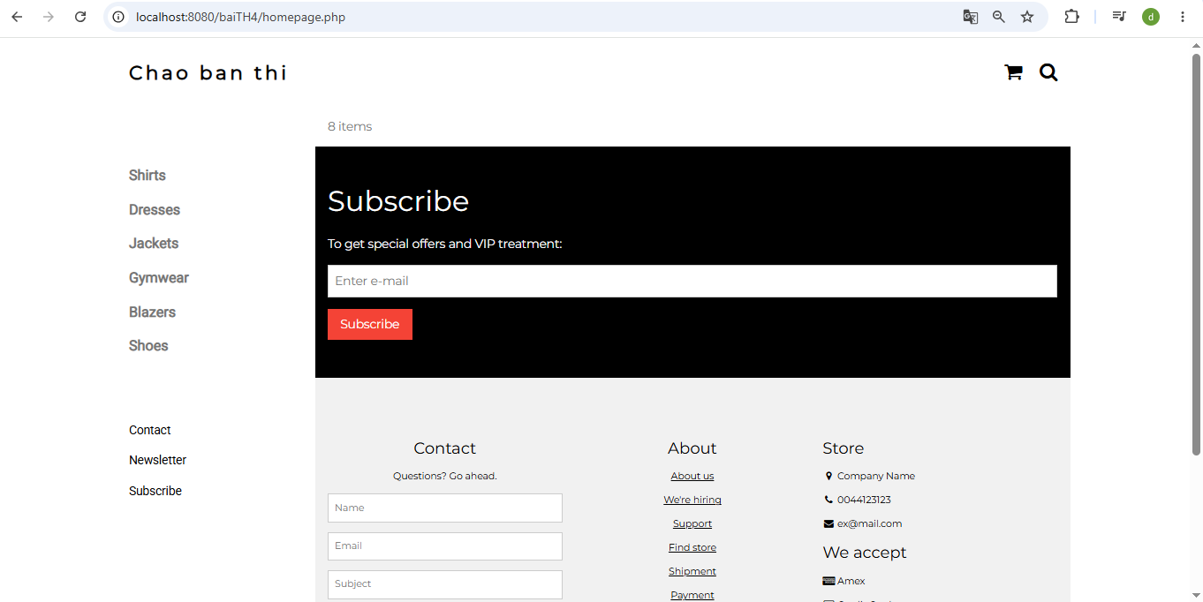

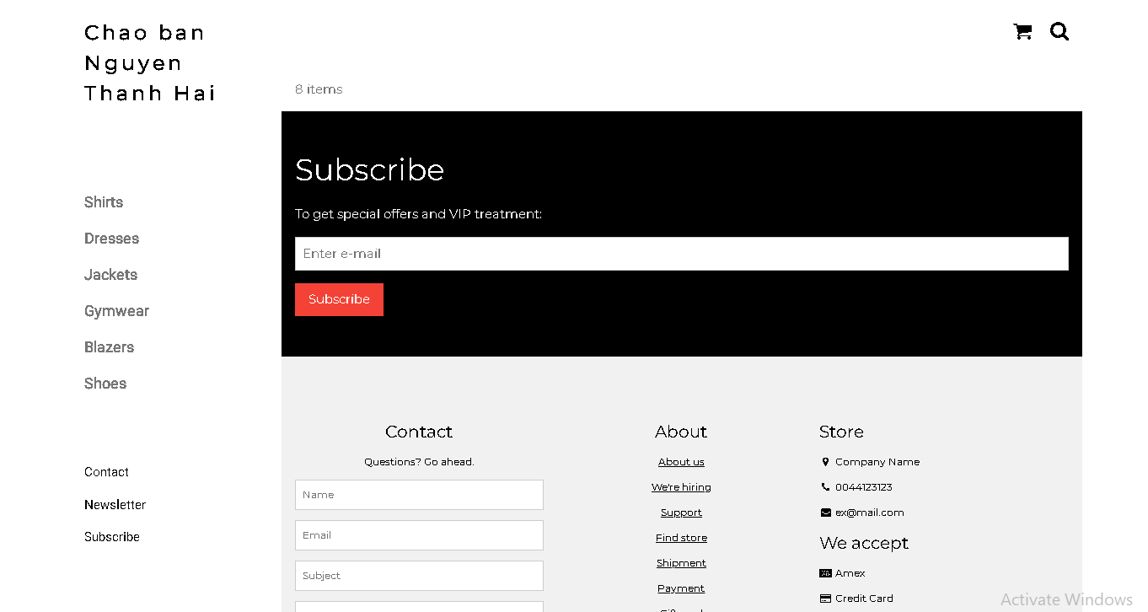

Upload tập tin
Upload file, chúng ta tạo form giao diện để upload file ảnh upload-img.php

Upload-img.php

<!DOCTYPE html>
<html>
<body>

<form action="upload.php" method="post" enctype="multipart/form-data">
Ban chon 1 anh de lam profile:
<input type="file" name="fileToUpload" id="fileToUpload">
<input type="submit" value="Upload Image" name="submit">
</form>

</body>
</html>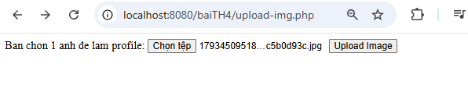

Tập tin upload.php xử lý hành động

upload.php

<?php
$target_dir = "uploads/";
$target_file = $target_dir . basename($_FILES["fileToUpload"]["name"]);
$uploadOk = 1;
$imageFileType = strtolower(pathinfo($target_file,PATHINFO_EXTENSION));

// Check if image file is a actual image or fake image
if(isset($_POST["submit"])) {
$check = getimagesize($_FILES["fileToUpload"]["tmp_name"]);
if($check !== false) {
echo "File is an image - " . $check["mime"] . ".";
$uploadOk = 1;
} else {
echo "File is not an image.";
$uploadOk = 0;
}
}

// Check if file already exists
if (file_exists($target_file)) {
echo "Sorry, file already exists.";
$uploadOk = 0;
}

// Check file size
if ($_FILES["fileToUpload"]["size"] > 500000) {
echo "Sorry, your file is too large.";
$uploadOk = 0;
}

// Allow certain file formats
if($imageFileType != "jpg" && $imageFileType != "png" && $imageFileType != "jpeg"
&& $imageFileType != "gif" ) {
echo "Sorry, only JPG, JPEG, PNG & GIF files are allowed.";
$uploadOk = 0;
}

// Check if $uploadOk is set to 0 by an error
if ($uploadOk == 0) {
echo "Sorry, your file was not uploaded.";
// if everything is ok, try to upload file
} else {
if (move_uploaded_file($_FILES["fileToUpload"]["tmp_name"], $target_file)) {
echo "The file ". htmlspecialchars( basename( $_FILES["fileToUpload"]["name"])). " has been uploaded.";
} else {
echo "Sorry, there was an error uploading your file.";
}
}
?>
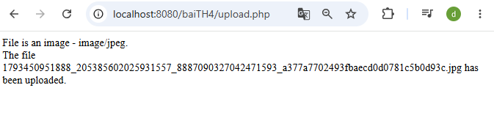

Sau khi chúng ta upload thành công giao diện sau sẽ hiển thị
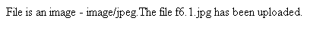

Upload ảnh và lưu dữ liệu về ảnh trong CSDL

Trong phần này chúng ta minh họa tải tập tin ảnh làm ảnh profile của người dùng

Upload-img.php (modified)
<!DOCTYPE html>
<html>
<body>

<form action="upload-csdl.php" method="post" enctype="multipart/form-data">
Ban chon 1 anh de lam profile:
<input type="file" name="fileToUpload" id="fileToUpload">
<input type="submit" value="Upload Image" name="submit">
</form>

</body>
</html>

Thêm cột để lưu đường dẫn ảnh:

ALTER TABLE `customers` ADD `img_profile` VARCHAR(100);

Upload-csdl.php

<?php
$target_dir = "uploads/";
$target_file = $target_dir . basename($_FILES["fileToUpload"]["name"]);
$uploadOk = 1;
$imageFileType = strtolower(pathinfo($target_file,PATHINFO_EXTENSION));

// Check if image file is a actual image or fake image
if(isset($_POST["submit"])) {
$check = getimagesize($_FILES["fileToUpload"]["tmp_name"]);
if($check !== false) {
echo "File is an image - " . $check["mime"] . ".";
$uploadOk = 1;
} else {
echo "File is not an image.";
$uploadOk = 0;
}
}

// Check if file already exists
if (file_exists($target_file)) {
echo "Sorry, file already exists.";
$uploadOk = 0;
}

// Check file size
if ($_FILES["fileToUpload"]["size"] > 500000) {
echo "Sorry, your file is too large.";
$uploadOk = 0;
}

// Allow certain file formats
if($imageFileType != "jpg" && $imageFileType != "png" && $imageFileType != "jpeg"
&& $imageFileType != "gif" ) {
echo "Sorry, only JPG, JPEG, PNG & GIF files are allowed.";
$uploadOk = 0;
}

// Check if $uploadOk is set to 0 by an error
if ($uploadOk == 0) {
echo "Sorry, your file was not uploaded.";
// if everything is ok, try to upload file
} else {
if (move_uploaded_file($_FILES["fileToUpload"]["tmp_name"], $target_file)) {
echo "The file ". htmlspecialchars( basename( $_FILES["fileToUpload"]["name"])). " has been uploaded.";
echo '<br>';

$servername = "localhost";
$username = "root";
$password = "";
$dbname = "qlbanhang";

// Create connection
$conn = new mysqli($servername, $username, $password, $dbname);
// Check connection
if ($conn->connect_error) {
die("Connection failed: " . $conn->connect_error);
}

$id = $_COOKIE['id'];
$sql = "UPDATE customers set img_profile = '".$_FILES["fileToUpload"]["name"]."'";
$sql = $sql. " WHERE ID='".$id."'";

echo $sql;
if ($conn->query($sql) == TRUE) {
echo 'cap nhat csdl thanh cong!<br>';
echo '<a href="homepage.php">Trang chu</a>';
} else {
echo "Error: " . $sql . "<br>" . $conn->error;
}

} else {
echo "Sorry, there was an error uploading your file.";
}
}
?>

Homepage.php (modified với ảnh profile)

<!DOCTYPE html>
<html>
<title>W3.CSS Template</title>
<meta charset="UTF-8">
<meta name="viewport" content="width=device-width, initial-scale=1">
<link rel="stylesheet" href="https://www.w3schools.com/w3css/4/w3.css">
<link rel="stylesheet" href="https://fonts.googleapis.com/css?family=Roboto">
<link rel="stylesheet" href="https://fonts.googleapis.com/css?family=Montserrat">
<link rel="stylesheet" href="https://cdnjs.cloudflare.com/ajax/libs/font-awesome/4.7.0/css/font-awesome.min.css">
<style>
.w3-sidebar a {font-family: "Roboto", sans-serif}
body,h1,h2,h3,h4,h5,h6,.w3-wide {font-family: "Montserrat", sans-serif;}
</style>
<body class="w3-content" style="max-width:1200px">

<!-- Sidebar/menu -->
<nav class="w3-sidebar w3-bar-block w3-white w3-collapse w3-top" style="z-index:3;width:250px" id="mySidebar">
<div class="w3-container w3-display-container w3-padding-16">
<i onclick="w3_close()" class="fa fa-remove w3-hide-large w3-button w3-display-topright"></i>
<h3 class="w3-wide"><b>
<?php
$cookie_name = "fullname";
echo 'Chao ban '.$_COOKIE[$cookie_name];

//them doan nay de lay duong dan anh
$servername = "localhost";
$username = "root";
$password = "";
$dbname = "qlbanhang";

// Create connection
$conn = new mysqli($servername, $username, $password, $dbname);
// Check connection
if ($conn->connect_error) {
die("Connection failed: " . $conn->connect_error);
}

$sql = "select img_profile from customers where id = '".$_COOKIE['id']."'";
//echo $sql;
$result = $conn->query($sql);

//print_r($result);
if ( $result->num_rows > 0) {
//lay link anh tu csdl da luu de hien thi cac anh duoc luu trong uploads
$row = $result->fetch_assoc();
echo '<img src="'.'./uploads/'.$row['img_profile'].'" alt="Anh profile">';
}
?>

</b></h3>
</div>
<div class="w3-padding-64 w3-large w3-text-grey" style="font-weight:bold">
<a href="#" class="w3-bar-item w3-button">Shirts</a>
<a href="#" class="w3-bar-item w3-button">Dresses</a>

<div id="demoAcc" class="w3-bar-block w3-hide w3-padding-large w3-medium">
<a href="#" class="w3-bar-item w3-button w3-light-grey"><i class="fa fa-caret-right w3-margin-right"></i>Skinny</a>
<a href="#" class="w3-bar-item w3-button">Relaxed</a>
<a href="#" class="w3-bar-item w3-button">Bootcut</a>
<a href="#" class="w3-bar-item w3-button">Straight</a>
</div>
<a href="#" class="w3-bar-item w3-button">Jackets</a>
<a href="#" class="w3-bar-item w3-button">Gymwear</a>
<a href="#" class="w3-bar-item w3-button">Blazers</a>
<a href="#" class="w3-bar-item w3-button">Shoes</a>
</div>
<a href="#footer" class="w3-bar-item w3-button w3-padding">Contact</a>
<a href="javascript:void(0)" class="w3-bar-item w3-button w3-padding" onclick="document.getElementById('newsletter').style.display='block'">Newsletter</a>
<a href="#footer" class="w3-bar-item w3-button w3-padding">Subscribe</a>
</nav>

<!-- Top menu on small screens -->
<header class="w3-bar w3-top w3-hide-large w3-black w3-xlarge">
<div class="w3-bar-item w3-padding-24 w3-wide">LOGO</div>
<a href="javascript:void(0)" class="w3-bar-item w3-button w3-padding-24 w3-right" onclick="w3_open()"><i class="fa fa-bars"></i></a>
</header>

<!-- Overlay effect when opening sidebar on small screens -->
<div class="w3-overlay w3-hide-large" onclick="w3_close()" style="cursor:pointer" title="close side menu" id="myOverlay"></div>

<!-- !PAGE CONTENT! -->
<div class="w3-main" style="margin-left:250px">

<!-- Push down content on small screens -->
<div class="w3-hide-large" style="margin-top:83px"></div>

<!-- Top header -->
<header class="w3-container w3-xlarge">

<p class="w3-right">
<i class="fa fa-shopping-cart w3-margin-right"></i>
<i class="fa fa-search"></i>
</p>
</header>

<div class="w3-container w3-text-grey" id="jeans">
<p>8 items</p>
</div>

<!-- Subscribe section -->
<div class="w3-container w3-black w3-padding-32">
<h1>Subscribe</h1>
<p>To get special offers and VIP treatment:</p>
<p><input class="w3-input w3-border" type="text" placeholder="Enter e-mail" style="width:100%"></p>
<button type="button" class="w3-button w3-red w3-margin-bottom">Subscribe</button>
</div>

<!-- Footer -->
<footer class="w3-padding-64 w3-light-grey w3-small w3-center" id="footer">
<div class="w3-row-padding">
<div class="w3-col s4">
<h4>Contact</h4>
<p>Questions? Go ahead.</p>
<form action="/action_page.php" target="_blank">
<p><input class="w3-input w3-border" type="text" placeholder="Name" name="Name" required></p>
<p><input class="w3-input w3-border" type="text" placeholder="Email" name="Email" required></p>
<p><input class="w3-input w3-border" type="text" placeholder="Subject" name="Subject" required></p>
<p><input class="w3-input w3-border" type="text" placeholder="Message" name="Message" required></p>
<button type="submit" class="w3-button w3-block w3-black">Send</button>
</form>
</div>

<div class="w3-col s4">
<h4>About</h4>
<p><a href="#">About us</a></p>
<p><a href="#">We're hiring</a></p>
<p><a href="#">Support</a></p>
<p><a href="#">Find store</a></p>
<p><a href="#">Shipment</a></p>
<p><a href="#">Payment</a></p>
<p><a href="#">Gift card</a></p>
<p><a href="#">Return</a></p>
<p><a href="#">Help</a></p>
</div>

<div class="w3-col s4 w3-justify">
<h4>Store</h4>
<p><i class="fa fa-fw fa-map-marker"></i> Company Name</p>
<p><i class="fa fa-fw fa-phone"></i> 0044123123</p>
<p><i class="fa fa-fw fa-envelope"></i> ex@mail.com</p>
<h4>We accept</h4>
<p><i class="fa fa-fw fa-cc-amex"></i> Amex</p>
<p><i class="fa fa-fw fa-credit-card"></i> Credit Card</p>
<br>
<i class="fa fa-facebook-official w3-hover-opacity w3-large"></i>
<i class="fa fa-instagram w3-hover-opacity w3-large"></i>
<i class="fa fa-snapchat w3-hover-opacity w3-large"></i>
<i class="fa fa-pinterest-p w3-hover-opacity w3-large"></i>
<i class="fa fa-twitter w3-hover-opacity w3-large"></i>
<i class="fa fa-linkedin w3-hover-opacity w3-large"></i>
</div>
</div>
</footer>

<div class="w3-black w3-center w3-padding-24">Powered by <a href="https://www.w3schools.com/w3css/default.asp" title="W3.CSS" target="_blank" class="w3-hover-opacity">w3.css</a></div>

<!-- End page content -->
</div>

<!-- Newsletter Modal -->
<div id="newsletter" class="w3-modal">
<div class="w3-modal-content w3-animate-zoom" style="padding:32px">
<div class="w3-container w3-white w3-center">
<i onclick="document.getElementById('newsletter').style.display='none'" class="fa fa-remove w3-right w3-button w3-transparent w3-xxlarge"></i>
<h2 class="w3-wide">NEWSLETTER</h2>
<p>Join our mailing list to receive updates on new arrivals and special offers.</p>
<p><input class="w3-input w3-border" type="text" placeholder="Enter e-mail"></p>
<button type="button" class="w3-button w3-padding-large w3-red w3-margin-bottom" onclick="document.getElementById('newsletter').style.display='none'">Subscribe</button>
</div>
</div>
</div>

<script>
// Accordion
function myAccFunc() {
var x = document.getElementById("demoAcc");
if (x.className.indexOf("w3-show") == -1) {
x.className += " w3-show";
} else {
x.className = x.className.replace(" w3-show", "");
}
}

// Click on the "Jeans" link on page load to open the accordion for demo purposes
document.getElementById("myBtn").click();

// Open and close sidebar
function w3_open() {
document.getElementById("mySidebar").style.display = "block";
document.getElementById("myOverlay").style.display = "block";
}

function w3_close() {
document.getElementById("mySidebar").style.display = "none";
document.getElementById("myOverlay").style.display = "none";
}
</script>

</body>
</html>

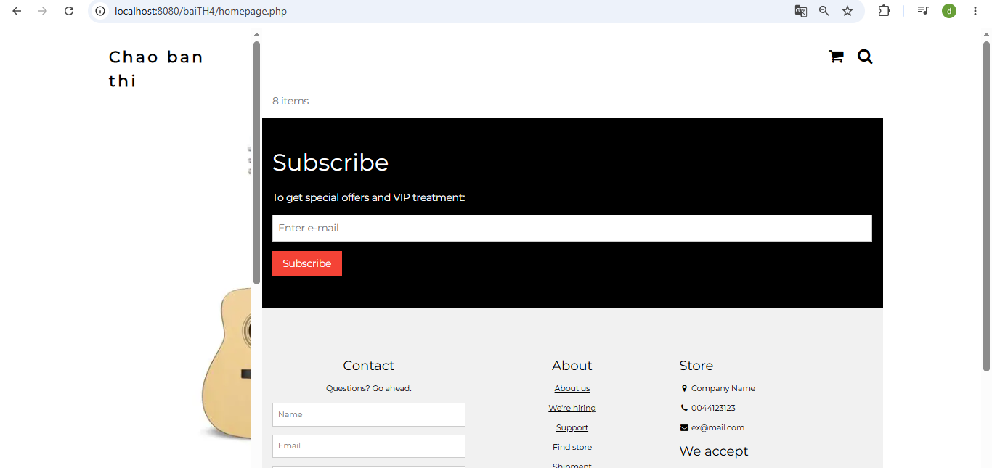

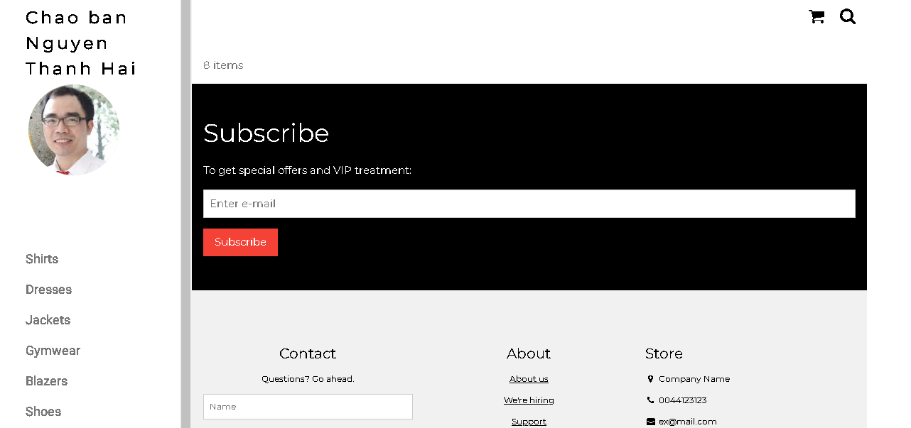

Ở đây do biểu diễn từng bước nên đoạn này chúng ta lấy dữ liệu link ảnh profile từ id của người dùng. Trong thực tế, các bạn có thể lưu link ảnh profile vào cookie/session ngay từ khi đăng nhập.

Upload file csv và đọc dữ liệu vào mảng
Thao tác đọc dữ liệu từ các tập tin là quan trọng, giúp chúng ta backup dữ liệu và phục hồi hay import dữ liệu từ các hệ thống khác. Ví dụ dưới đây giúp minh họa cho các bạn thao tác đọc dữ liệu từ tập tin csv và từ đó đưa vào mảng để phục vụ cho việc xử lý.

read-csv.php
<?php
$csv = array();
$name_file = 'cus.csv';
$lines = file($name_file, FILE_IGNORE_NEW_LINES);

//dua du lieu tu file csv vao mang:
foreach ($lines as $key => $value)
{
$csv[$key] = str_getcsv($value);
}

//in mang
echo '<pre>';
print_r($csv);
echo '</pre>';
?>
Tạo tập tin cus.csv với dữ liệu như sau
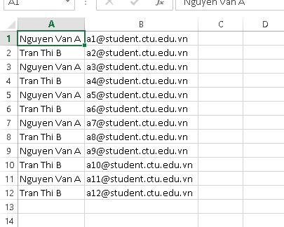
Khi chạy code đọc trên ta sẽ có dữ liệu đã được đưa vào mảng và hiển thị
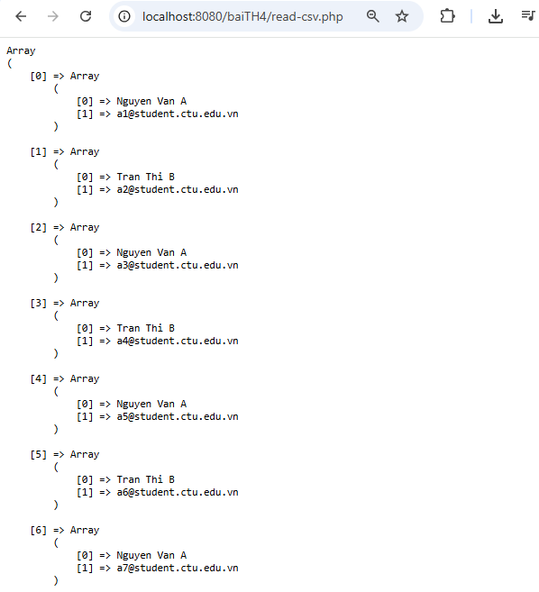

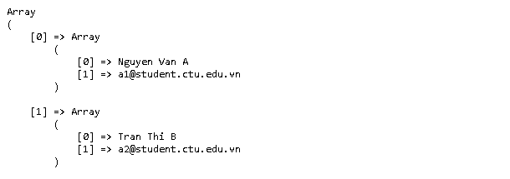

Yêu cầu bài thực hành:
1.Bạn hãy chạy tất cả các lệnh hướng dẫn ở trên và chụp lại màn hình kết quả.
2.Trong vài trường hợp, hacker có thể sử dụng các kỹ thuật SQL Injection để hack hệ thống của bạn. Bạn hãy trình bày SQL Injection là gì và thử các ví dụ trình bày trong . Ứng dụng kỹ thuật đó vào trang đăng nhập mà bạn đã tạo, chụp lại các kết quả.
-SQL Injection (SQLi) là một kỹ thuật tấn công phổ biến vào cơ sở dữ liệu (Database), trong đó kẻ tấn công chèn (inject) các câu lệnh SQL độc hại vào các trường dữ liệu đầu vào (input query string) của ứng dụng web.
-Khi ứng dụng web nối chuỗi trực tiếp dữ liệu từ người dùng để tạo truy vấn SQL mà không kiểm tra (sanitize) hoặc tham số hóa (parametrize), đoạn mã SQL chèn thêm sẽ được máy chủ cơ sở dữ liệu thực thi. Điều này có thể dẫn đến việc:
- Bỏ qua cơ chế xác thực đăng nhập (Bypass Authentication).
- Đọc, thay đổi hoặc xóa dữ liệu nhạy cảm trong Database.
- Chiếm quyền quản trị máy chủ (trong một số trường hợp cấu hình sai).

3.Dựa vào link, bạn hãy cho biết Cookie là gì, diễn giải ý nghĩa các tham số trong setcookie(). Cách lưu, lấy, xóa giá trị trong cookie.
Cookie là một tệp nhỏ (small file) được máy chủ (server) nhúng/lưu trữ trực tiếp trên máy tính của người dùng.
- Mục đích: Thường được dùng để nhận diện người dùng (identify a user).
- Cơ chế hoạt động: Mỗi khi cùng một máy tính gửi yêu cầu truy cập một trang web thông qua trình duyệt, nó cũng sẽ gửi kèm tệp cookie đó về máy chủ. PHP hỗ trợ cả việc tạo và lấy giá trị của cookie.
Cú pháp tổng quát
setcookie(name, value, expire, path, domain, secure, httponly);
Diễn giải ý nghĩa từng tham số:
- name (Bắt buộc): Tên của cookie (ví dụ: "user").
- value (Tùy chọn): Giá trị của cookie (ví dụ: "John Doe"). Giá trị này sẽ tự động được mã hóa URL khi gửi đi và tự động giải mã khi nhận về.
- expire (Tùy chọn): Thời gian hết hạn của cookie tính theo định dạng UNIX timestamp (tính bằng giây).
- path (Tùy chọn): Đường dẫn thư mục trên server mà cookie có hiệu lực.
- domain (Tùy chọn): Tên miền mà cookie có hiệu lực (ví dụ: "example.com" hoặc "sub.example.com").
- secure (Tùy chọn): Nhận giá trị true hoặc false. Nếu là true, cookie chỉ được truyền qua kết nối an toàn HTTPS.
- httponly (Tùy chọn): Nhận giá trị true hoặc false. Nếu là true, cookie chỉ có thể truy cập qua giao thức HTTP, giúp ngăn chặn truy cập trái phép từ mã JavaScript (giảm rủi ro bị tấn công XSS).
A. Cách lưu (Tạo mới hoặc Sửa) Cookie
Sử dụng hàm setcookie(). Muốn chỉnh sửa giá trị của một cookie đã có, bạn chỉ cần gọi lại hàm setcookie() với cùng tên nhưng thay đổi giá trị hoặc thời gian hết hạn.
<?php
$cookie_name = "user";
$cookie_value = "John Doe";

setcookie($cookie_name, $cookie_value, time() + (86400 * 30), "/");
?>
B. Cách lấy giá trị Cookie
Sử dụng biến toàn cục (superglobal) $_COOKIE của PHP.Nên dùng kết hợp hàm isset() để kiểm tra xem cookie đó đã được thiết lập trên trình duyệt hay chưa.
<?php
$cookie_name = "user";

if(!isset($_COOKIE[$cookie_name])) {
echo "Cookie '" . $cookie_name . "' chưa được thiết lập!";
} else {
echo "Cookie '" . $cookie_name . "' đã được thiết lập!<br>";
echo "Giá trị là: " . $_COOKIE[$cookie_name];
}
?>
C. Cách xóa Cookie
Để xóa một cookie, bạn sử dụng lại hàm setcookie() nhưng cài đặt thời gian hết hạn (expire) là một mốc thời gian trong quá khứ.
PHP
<?php
setcookie("user", "", time() - 3600, "/");

echo "Cookie 'user' đã được xóa thành công.";
?>

4.Dựa vào link, bạn hãy cho biết Session dùng để làm gì. Cách lưu, lấy, xóa giá trị trong Session.
Session (Phiên làm việc) là một cách để lưu trữ thông tin (dưới dạng các biến) được sử dụng trên nhiều trang web khác nhau trong suốt một phiên làm việc của người dùng.
- Tại sao cần Session? Khác với ứng dụng trên máy tính, giao thức HTTP là một giao thức stateless (không lưu lại trạng thái), nghĩa là máy chủ không thể tự biết người dùng là ai giữa các lần chuyển trang.
- Giải pháp của Session: Session giúp giải quyết vấn đề này bằng cách lưu trữ thông tin người dùng trên máy chủ (Server) thay vì trên máy tính cá nhân như Cookie. Một UID (ID duy nhất của Session) ngẫu nhiên sẽ được cấp cho trình duyệt để máy chủ nhận diện đúng người dùng.
- Thời gian tồn tại: Các biến Session tồn tại cho đến khi người dùng đóng trình duyệt web.
A. Cách lưu (Tạo mới hoặc Sửa) giá trị Session
Giá trị của Session được lưu thông qua biến toàn cục (superglobal) $_SESSION.
<?php
// Bắt đầu phiên làm việc Session
session_start();
?>
<!DOCTYPE html>
<html>
<body>

<?php
// Thiết lập các biến Session
$_SESSION["favcolor"] = "green";
$_SESSION["favanimal"] = "cat";

echo "Các biến session đã được lưu.";
?>

</body>
</html>
B. Cách lấy (Truy xuất) giá trị Session
Bạn có thể truy cập các giá trị Session đã được lưu từ bất kỳ trang nào khác trong cùng ứng dụng, miễn là trang đó có gọi session_start().
<?php
session_start();
?>
<!DOCTYPE html>
<html>
<body>

<?php
echo "Màu sắc yêu thích là: " . $_SESSION["favcolor"] . "<br>";
echo "Động vật yêu thích là: " . $_SESSION["favanimal"] . ".";
?>

</body>
</html>
C. Cách xóa Session
Để xóa các dữ liệu lưu trong Session, bạn thực hiện qua 2 bước (hoặc sử dụng 2 hàm chính):
- session_unset(): Xóa tất cả các biến Session hiện tại.
- session_destroy(): Hủy bỏ toàn bộ phiên làm việc (Session) trên máy chủ.
<?php
session_start();
?>
<!DOCTYPE html>
<html>
<body>

<?php
session_unset();

session_destroy();

echo "Tất cả các biến session đã bị xóa và session đã bị hủy.";
?>

</body>
</html>

5.Bạn hãy so sánh Cookie và Session.
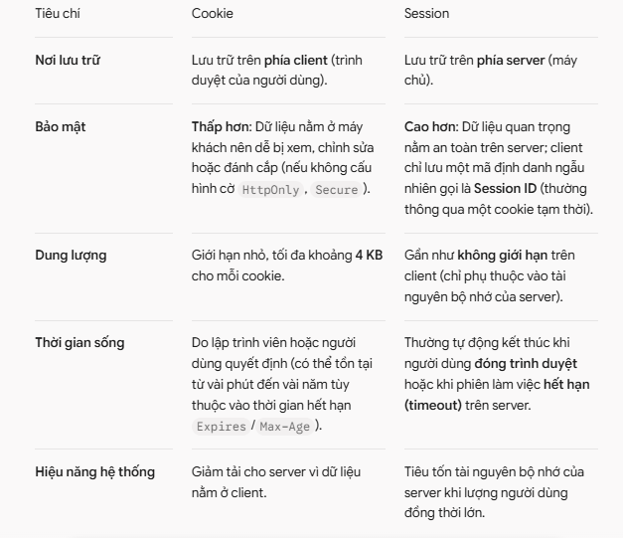
6.Chỉnh sửa các đoạn gán, khởi tạo, lấy giá trị cookie trong log.php và homepage.php thay bằng cách dùng Session. Tạo tập tin thoat.php để xóa các giá trị trong session, cookie thực hiện chức năng log out khỏi hệ thống.
7.Bạn hãy tạo form sua_mk.php cho phép người dùng chỉnh sửa mật khẩu sau khi đăng nhập. Yêu cầu gồm 3 input: ô để nhập mật khẩu cũ, 1 ô để nhập mật khẩu mới, 1 ô cho phép nhập mật lại mật khẩu mới. Khi nhập xong cần đảm bảo: mật khẩu cũ là khớp với CSDL đang lưu, 2 ô nhập mật khẩu mới phải khớp với nhau và không giống với mật khẩu cũ, nếu đáp ứng điều kiện thì tiến hành băm mật khẩu với md5 và lưu mật khẩu mới vào CSDL.
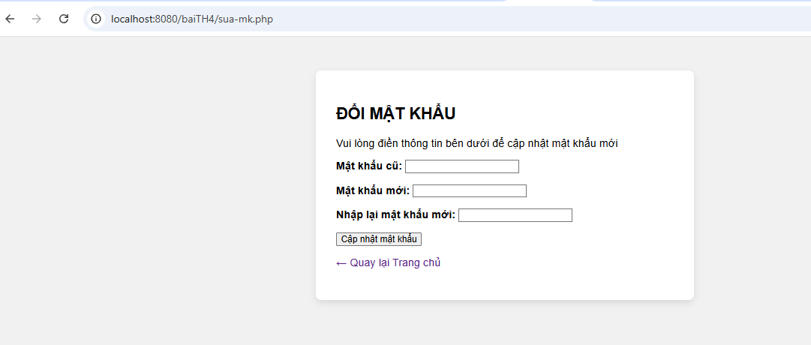
8.Bạn đọc trong để tìm hiểu và mô tả các cơ chế, các hàm/thủ tục để thực hiện việc upload.

Cơ chế hoạt động của việc Upload File
Phía Client (Trình duyệt):
  - Người dùng chọn file thông qua thẻ <input type="file"> đặt trong một thẻ <form>.
  - Form bắt buộc phải có thuộc tính enctype="multipart/form-data" và phương thức method="POST". Thuộc tính này ra lệnh cho trình duyệt mã hóa dữ liệu thành các phần (parts) riêng biệt (text và binary data của file) thay vì gửi dưới dạng URL-encoded thông thường.
Truyền tải dữ liệu qua HTTP:
  - Trình duyệt tạo một gói tin HTTP POST chứa dữ liệu dạng multipart/form-data, trong đó đính kèm nội dung nhị phân (binary) của file cùng với các thông tin meta (tên file, kích thước, định dạng MIME type).
Phía Server (Máy chủ):
  - Server nhận gói tin, tự động bóc tách (parse) dữ liệu đa phần và lưu tạm file vào một thư mục tạm (temp directory) của hệ điều hành.
  - Lập trình viên sử dụng các hàm/thủ tục của ngôn ngữ lập trình phía server để kiểm tra tính hợp lệ (dung lượng, định dạng) và di chuyển file từ thư mục tạm đến thư mục lưu trữ chính thức trên server.

PHP lưu trữ toàn bộ thông tin file tải lên trong mảng siêu toàn cục $_FILES.
- $_FILES['ten_input']['name']: Lấy tên gốc của file trên máy client.
- $_FILES['ten_input']['tmp_name']: Lấy đường dẫn file tạm thời đang lưu trên server.
- $_FILES['ten_input']['size']: Lấy kích thước của file (tính bằng byte).
- $_FILES['ten_input']['type']: Lấy định dạng MIME type của file (ví dụ: image/png, application/pdf).
- $_FILES['ten_input']['error']: Trả về mã lỗi nếu quá trình upload gặp sự cố (bằng 0 nếu thành công).
- move_uploaded_file(string $filename, string $destination): Hàm cốt lõi dùng để di chuyển file từ thư mục tạm (tmp_name) đến đường dẫn đích (destination) an toàn trên server.

9.Bạn hãy đọc, mô tả chức năng của hàm này và các tham số trong hàm (tham khảo thêm từ read-csv.php).

Tổng quan chức năng từng bước
Khởi tạo mảng và tên tệp: Khai báo biến $name_file chứa tên tệp CSV (cus.csv) và mảng trống $csv để chuẩn bị lưu trữ dữ liệu.
Đọc tệp thành mảng dòng: Sử dụng hàm file() để đọc toàn bộ tệp cus.csv vào một mảng một chiều, trong đó mỗi phần tử của mảng đại diện cho một dòng trong tệp.
Phân tích cú pháp CSV (Parsing): Dùng vòng lặp foreach duyệt qua từng dòng, sau đó dùng hàm str_getcsv() để cắt chuỗi của từng dòng thành các giá trị riêng biệt (phân tách theo dấu phẩy) và gán vào mảng hai chiều $csv.
Hiển thị dữ liệu: Sử dụng thẻ HTML <pre> kết hợp với hàm print_r() để in cấu trúc mảng ra màn hình một cách trực quan, dễ đọc.

Chi tiết các hàm và tham số trong đoạn mã

A. Hàm file($filename, $flags)
- Chức năng: Đọc toàn bộ nội dung của một tệp văn bản và trả về một mảng (array) trong đó mỗi phần tử mảng tương ứng với một dòng của tệp.
- Các tham số:
  - $name_file (hoặc 'cus.csv'): Đường dẫn hoặc tên của tệp cần đọc.
  - FILE_IGNORE_NEW_LINES: Là một hằng số (flag) giúp loại bỏ ký tự xuống dòng (\n, \r\n) ở cuối mỗi dòng khi đưa vào phần tử mảng, giúp dữ liệu sạch sẽ hơn.

B. Hàm str_getcsv($string, $separator, $enclosure, $escape)
- Chức năng: Phân tích cú pháp một chuỗi có định dạng CSV (Comma-Separated Values) thành một mảng các trường dữ liệu.
- Các tham số trong ngữ cảnh này:
  - $value: Tham số bắt buộc đại diện cho chuỗi dữ liệu của từng dòng được truyền vào từ vòng lặp foreach. Mặc định hàm sẽ tự động nhận diện dấu phẩy , làm ký tự phân tách trường và dấu ngoặc kép " làm ký tự bao bọc dữ liệu (enclosure).

C. Hàm print_r($expression, $return)
- Chức năng: In thông tin chi tiết về một biến theo định dạng mà con người có thể đọc được (thường dùng để debug cấu trúc của mảng hoặc đối tượng).
- Các tham số:
  - $csv: Biến mảng chứa dữ liệu đã được xử lý cần hiển thị ra màn hình.

10.Bạn hãy tạo 1 tập tin csv ít nhất 10 dòng dữ liệu với các cột dữ liệu như bảng customer trong csdl qlbanhang. Tạo tập tin upload-csv.php với giao diện cho phép upload các tập tin csv, và tập tin upload-csv-processing để xử lý nút xử lý sự kiện upload file csv và đưa dữ liệu vào bảng customers trong CSDL. Gợi ý:
  - Xem cấu trúc của bảng customer, mở excel và nhập liệu lưu lại với định dạng CSV.
  - Tham khảo upload-img.php để thiết kế giao diện upload file
  - Tham khảo upload-csdl.php để thiết kế action xử lý việc upload file, chú ý chỉnh sửa loại tập tin chấp nhận các file csv. Tham khảo: ,. Ở đoạn sau khi upload thành công, bạn lấy tên file vừa upload đưa vào hàm đọc tập tin. Bạn tham khảo read-csv.php chỉnh sửa đọc dữ liệu từ csv đưa vào mảng để lần lượt thực hiện insert từng dòng dữ liệu trong csv vào CSDL.

Chú ý:
- Các bạn nộp file word: Đặt tên file: <mssv><hoten><bai4>.docx nộp lên classroom, kèm với các file code đã tạo (ngoại trừ file word trả lời câu hỏi, các file còn lại các bạn nén vào file .zip).
- Mỗi câu các bạn trả lời bằng hình/trả lời dạng text tùy vào yêu cầu của câu hỏi, và ghi rõ số thứ tự câu hỏi mà bạn trả lời.
- Các bài phát hiện copy từ các bài của bạn khác sẽ không được tính điểm.
- Chú ý: Các câu trả lời có tham khảo trên Internet phải trích dẫn link

https://support.sapo.vn/tim-hieu-ve-don-hang-pos
https://www.w3schools.com/php/php_intro.asp
https://www.w3schools.com/php/php_form_validation.asp
Mysqli: https://www.w3schools.com/php/php_ref_mysqli.asp#:~:text=The%20MySQLi%20functions%20allows%20you,13%20or%20newer.
https://www.w3schools.com/php/php_ref_mysqli.asp
https://www.php.net/manual/en/function.header.php
https://www.w3schools.com/sql/sql_injection.asp
https://www.w3schools.com/php/php_cookies.asp
https://www.w3schools.com/php/php_sessions.asp
https://www.w3schools.com/php/php_file_upload.asp
https://www.w3schools.com/php/func_filesystem_file.asp
https://www.php.net/manual/en/features.file-upload.post-method.php,
https://stackoverflow.com/questions/6654351/check-file-uploaded-is-in-csv-format

